
ĐẠI HỌC CÔNG NGHIỆP HÀ NỘI
TRƯỜNG CÔNG NGHỆ THÔNG TIN & TRUYỀN THÔNG
⎯⎯⎯⎯⎯⎯⎯⎯⎯⎯⎯⎯


ĐỒ ÁN TỐT NGHIỆP ĐẠI HỌC
NGÀNH HỆ THỐNG THÔNG TIN

ĐỀ TÀI: XÂY DỰNG WEBSITE JOB 24H
HỖ TRỢ TÌM KIẾM VIỆC LÀM

GVHD :Ts. Phạm Văn Hiệp
Sinh viên :Trần Minh Chiến
Mã số sinh viên :2022604726

Hà Nội - 2026

MỞ ĐẦU
- Lý do chọn đề tài
Trong thời đại công nghệ thông tin phát triển mạnh mẽ, Internet đã trở thành một công cụ quan trọng hỗ trợ nhiều lĩnh vực trong đời sống xã hội, đặc biệt là trong lĩnh vực tuyển dụng và tìm kiếm việc làm. Trước đây, việc tìm kiếm việc làm chủ yếu thông qua các hình thức truyền thống như nộp hồ sơ trực tiếp hoặc thông qua các trung tâm giới thiệu việc làm, gây tốn nhiều thời gian và chi phí cho cả người lao động và doanh nghiệp.
Hiện nay, các hệ thống tuyển dụng trực tuyến ra đời đã giúp kết nối nhanh chóng giữa nhà tuyển dụng và ứng viên. Người tìm việc có thể dễ dàng tìm kiếm thông tin việc làm phù hợp với năng lực của mình, trong khi doanh nghiệp có thể tiếp cận nguồn nhân lực chất lượng một cách nhanh chóng và hiệu quả.
Xuất phát từ nhu cầu thực tế đó, việc xây dựng một website tuyển dụng và tìm kiếm việc làm là cần thiết, góp phần hỗ trợ quá trình kết nối giữa người lao động và doanh nghiệp một cách thuận tiện và hiệu quả. Vì vậy, đề tài “Xây dựng website tuyển dụng và tìm kiếm việc làm” được lựa chọn làm đề tài đồ án tốt nghiệp.
- Mục đích của đề tài
Mục tiêu chính của đề tài là nghiên cứu, phân tích và xây dựng một hệ thống website hỗ trợ tuyển dụng và tìm kiếm việc làm trực tuyến. Hệ thống được thiết kế nhằm giúp người dùng dễ dàng tìm kiếm các công việc phù hợp với kỹ năng và nhu cầu của mình, đồng thời hỗ trợ các doanh nghiệp đăng tin tuyển dụng và quản lý hồ sơ ứng viên một cách hiệu quả.
Ngoài ra, đề tài còn hướng đến việc áp dụng các công nghệ phát triển web hiện đại để xây dựng một hệ thống có giao diện thân thiện, dễ sử dụng, đáp ứng nhu cầu sử dụng thực tế của người dùng.
- Đối tượng và phạm vi nghiên cứu
Đối tượng nghiên cứu của đề tài là các hệ thống tuyển dụng trực tuyến và các công nghệ phát triển website hiện đại. Trong đó tập trung vào việc nghiên cứu cách thức xây dựng một website cho phép người dùng tìm kiếm việc làm, đăng tin tuyển dụng, quản lý hồ sơ và tương tác giữa nhà tuyển dụng với ứng viên.
Phạm vi nghiên cứu của đề tài bao gồm việc thiết kế và xây dựng hệ thống website tuyển dụng với các chức năng cơ bản như đăng ký tài khoản, đăng nhập, tìm kiếm việc làm, đăng tin tuyển dụng, quản lý hồ sơ ứng viên và quản lý thông tin tuyển dụng. Hệ thống được xây dựng dưới dạng ứng dụng web và phục vụ cho người dùng truy cập thông qua trình duyệt Internet.
- Ý nghĩa khoa học và thực tiễn của đề tài
Về mặt khoa học, đề tài giúp vận dụng các kiến thức đã học trong lĩnh vực công nghệ thông tin như phân tích và thiết kế hệ thống, lập trình web, thiết kế cơ sở dữ liệu và xây dựng ứng dụng web vào một bài toán thực tế. Đồng thời giúp người thực hiện nâng cao kỹ năng nghiên cứu, phân tích và phát triển phần mềm.
Về mặt thực tiễn, hệ thống website tuyển dụng và tìm kiếm việc làm được xây dựng có thể hỗ trợ người lao động tìm kiếm cơ hội việc làm phù hợp, đồng thời giúp doanh nghiệp tiếp cận nguồn nhân lực một cách nhanh chóng và hiệu quả. Hệ thống cũng góp phần hiện đại hóa quy trình tuyển dụng và thúc đẩy việc ứng dụng công nghệ thông tin trong lĩnh vực quản lý nhân sự.

MỤC LỤC
MỞ ĐẦU ii
LỜI CẢM ƠN iii
DANH MỤC BẢNG BIỂU iv
DANH MỤC HÌNH ẢNH vi
DANH MỤC BIỂU ĐỒ viii
DANH MỤC TỪ VIẾT TẮT ix
CHƯƠNG 1: GIỚI THIỆU TỔNG QUAN VÀ CƠ SỞ LÝ THUYẾT 1
1.1. Giới thiệu chung 1
1.2. Hiện trạng và các vấn đề của các website tuyển dụng hiện tại 1
1.2.1. Hiện trạng của các website tuyển dụng hiện tại 1
1.2.2. Cơ cấu tổ chức 1
1.2.3. Xác định yêu cầu 2
1.3. Giới thiệu về công nghệ, ngôn ngữ sử dụng 3
1.3.1. Mô hình Client – Server trong phát triển web 3
1.3.2. Front – End 5
1.3.3. Back – End 9
1.3.4. Cơ sở dữ liệu MongoDB 13
1.3.5. Kiểm thử 15
CHƯƠNG 2: PHÂN TÍCH THIẾT KẾ HỆ THỐNG 16
2.1. Khảo sát hệ thống 16
2.1.1. Mục đích khảo sát 16
2.1.2. Phương pháp khảo sát 16
2.1.3. Hệ thống hiện tại của cửa hàng/doanh nghiệp 16
2.1.4. Mô tả quy trình nghiệp vụ hiện tại 17
2.1.5. Đề xuất giải pháp 17
2.2. Phân tích hệ thống 18
2.2.1. Kiến trúc tổng thể 18
2.2.2. Yêu cầu hệ thống 18
2.3. Thiết kế hệ thống 21
2.3.1. Xác định các tác nhân của hệ thống, ca sử dụng 21
2.3.2. Các biểu đồ 23
2.3.3. Mô tả chi tiết các Usecase 29
2.3.4. Thiết kế biểu đồ lớp chi tiết 43
2.3.5. Cơ sở dữ liệu 57
CHƯƠNG 3: CÀI ĐẶT VÀ TRIỂN KHAI 66
3.1. Giới thiệu về công cụ và môi trường cài đặt 66
3.1.1. Yêu cầu về cài 66
3.1.2. Yêu cầu phần cứng: 66
3.1.3. Yêu cầu mạng Internet: 66
3.1.4. Kết quả cài ứng tuyển môi trường 67
3.2. Trang màn hình giao diện của khách hàng (Front-end) 70
3.2.1. Giao diện đăng nhập hệ thống 70
3.2.2. Giao diện trang chủ hệ thống 70
3.2.3. Giao diện chatbot 71
3.3. Trang màn hình giao diện của người quản trị (Back-end) 71
3.3.1. Giao diện thống kê 71
3.3.2. Giao diện quản lý người dùng 72
3.3.3. Giao diện quản lý công ty 72
3.3.4. Giao diện quản lý việc làm 73
3.3.5. Giao diện quản lý ngành nghề 73
3.3.6. Giao diện quản lý người dùng 74
3.3.7. Giao diện quản lý gói dịch vụ 74
3.3.8. Giao diện quản lý bài viết 75
3.4. Một số giao diện khác 75
3.4.1. Giao diện trang quản lí thông tin của người ứng tuyển 75
3.4.2. Giao diện trang quản lý thông tin của nhà tuyển dụng 76
3.5. Kiểm thử 77
3.5.1. Phân tích các trường hợp kiểm thử 77
3.5.2. Kết quả thực thi Test 79
KẾT LUẬN 80
TÀI LIỆU THAM KHẢO 81

LỜI CẢM ƠN
Trong suốt quá trình thực hiện đồ án tốt nghiệp với đề tài “Xây dựng website Job 24h hỗ trợ tìm kiếm việc làm”, em đã nhận được rất nhiều sự quan tâm, giúp đỡ và hướng dẫn tận tình từ thầy cô, gia đình và bạn bè. Đây là khoảng thời gian quý báu giúp em củng cố kiến thức chuyên ngành, rèn luyện kỹ năng thực tế và tích lũy thêm nhiều kinh nghiệm trong quá trình học tập cũng như nghiên cứu.
Trước hết, em xin gửi lời cảm ơn chân thành và sâu sắc đến Thầy TS. Phạm Văn Hiệp - GVHD đã tận tình chỉ bảo, định hướng và hỗ trợ em trong suốt quá trình thực hiện đồ án. Những góp ý và kinh nghiệm quý báu của thầy đã giúp em hoàn thiện đề tài một cách tốt nhất.
Em xin chân thành cảm ơn các thầy cô trong khoa Công Nghệ Thông Tin, Trường Công nghệ thông tin và Truyền thông – Trường Đại học Công nghiệp Hà Nội đã truyền đạt cho em những kiến thức quý báu trong suốt quá trình học tập tại trường. Đây chính là nền tảng quan trọng giúp em hoàn thành đồ án tốt nghiệp này.
Bên cạnh đó, em cũng xin cảm ơn gia đình và bạn bè đã luôn động viên, hỗ trợ và tạo điều kiện thuận lợi để em có thể tập trung học tập và hoàn thành đề tài đúng tiến độ.
Mặc dù đã cố gắng hoàn thiện đồ án với tất cả sự nỗ lực của bản thân, tuy nhiên do kiến thức và kinh nghiệm thực tế còn hạn chế nên báo cáo khó tránh khỏi những thiếu sót. Em rất mong nhận được những ý kiến đóng góp từ quý thầy cô để đề tài được hoàn thiện hơn.
Cuối cùng, em xin kính chúc quý thầy cô luôn dồi dào sức khỏe, hạnh phúc và thành công trong công tác giảng dạy.
Em xin chân thành cảm ơn!

DANH MỤC BẢNG BIỂU
Bảng 2.1. Danh sách các tác nhân 21
Bảng 2.2. UC#01: Đăng nhập 29
Bảng 2.3. UC#02: Đăng ký 30
Bảng 2.4. UC#03: Đăng xuất 32
Bảng 2.5. UC#04: Tìm kiếm công việc 33
Bảng 2.6. UC#05: Chi tiết công việc 34
Bảng 2.7. UC#6: Chatbot 35
Bảng 2.8. UC#07: Cập nhật tài khoản 36
Bảng 2.9. UC#8: Thống kê 37
Bảng 2.10. UC#9: Quản lý công việc 38
Bảng 2.11. UC#10: Quản lý đơn ứng tuyển 41
Bảng 2.12. UC#11: Quản lý người dùng 42
Bảng 2.13. Danh sách các bảng dữ liệu 57
Bảng 2.14. Bảng User 58
Bảng 2.15. Bảng AIChat 59
Bảng 2.16. Bảng Blog 59
Bảng 2.17. Bảng CandidateProfile 60
Bảng 2.18. Bảng Company 60
Bảng 2.19. Bảng CompanyFollow 61
Bảng 2.20. Bảng Conversation 62
Bảng 2.21. Bảng Favourite 62
Bảng 2.22. Bảng Industries 62
Bảng 2.23. Bảng Job 63
Bảng 2.24. Bảng JobApplication 63
Bảng 2.25. Bảng Message 64
Bảng 2.26. Bảng Notification 64
Bảng 2.27. Bảng OTP 65
Bảng 2.28. Bảng Package 65
Bảng 2.29. Bảng Wallet 65
Bảng 3.1. Phân tích các trường hợp kiểm thử 77
Bảng 3.2. Bảng kết quả thực thi Test 79

DANH MỤC HÌNH ẢNH
Hình 1.1. Mô hình Client - Server trong phát triển web 3
Hình 1.2. Mô hình phát triển dự án MVC 12
Hình 2.1. Sơ đồ kiến trúc hệ thống 18
Hình 2.2. Biểu đồ tuần tự chức năng Đăng nhập 43
Hình 2.3. Biểu đồ tuần tự chức năng Đăng ký 44
Hình 2.4. Biểu đồ tuần tự chức năng Tìm kiếm công việc 44
Hình 2.5. Biểu đồ tuần tự chức năng Chi tiết công việc 45
Hình 2.6. Biểu đồ tuần tự chức năng ứng tuyển 46
Hình 2.7. Biểu đồ tuần tự chức năng đăng nhập 47
Hình 2.8. Biểu đồ tuần tự chức năng đăng kí 48
Hình 2.9. Biểu đồ tuần tự chức năng xem đơn ứng tuyển cụ thể 49
Hình 2.10. Biểu đồ tuần tự chức năng thao tác và chuyển trạng thái ứng viên 49
Hình 2.11. Biểu đồ tuần tự chức năng đăng tin tuyển dụng 50
Hình 2.12. Biểu đồ tuần tự chức năng xem và duyệt hồ sơ ứng viên 50
Hình 2.13. Biểu đồ tuần tự chức năng xem danh sách nhà tuyển dụng 51
Hình 2.14. Biểu đồ tuần tự chức năng xem thông tin chi tiết 1 doanh nghiệp 51
Hình 2.15. Biểu đồ tuần tự chức năng xe danh sách chờ, chấp nhận và từ chối doanh nghiệp đăng kí 52
Hình 2.16. Biểu đồ tuần tự chức năng xe danh sách tin, duyệt và từ chối đăng tin 53
Hình 2.17. Biểu đồ tuần tự chức năng xe danh sách người dùng, mở khóa, khóa và xóa người dùng 54
Hình 2.18. Biểu đồ tuần tự chức năng xem danh sách nghề và chi tiết nghề 55
Hình 2.19. Biểu đồ tuần tự chức năng thêm ngành nghề mới 55
Hình 2.20. Biểu đồ chức năng sửa ngành nghề 56
Hình 2.21. Biểu đồ chức năng xóa ngành nghề 56
Hình 2.22. Lược đồ cơ sở dữ liệu 57
Hình 3.1. Cài ứng tuyển cơ sở dữ liệu 67
Hình 3.2. Cài ứng tuyển Bussiness Logic Layer (Express) 68
Hình 3.3. Cài đặt Presentation Layer (ReactJS) 69
Hình 3.4. Giao diện chức năng đăng nhập 70
Hình 3.5. Giao diện trang chủ màn hình khi đã đăng nhập 70
Hình 3.6. Giao diện chatbot 71
Hình 3.7. Giao diện thống kê 71
Hình 3.8. Giao diện quản lý người dùng 72
Hình 3.9. Giao diện quản lý công ty 72
Hình 3.10. Giao diện quản lý việc làm 73
Hình 3.11. Giao diện danh sách ngành nghề 73
Hình 3.12. Giao diện thêm mới danh mục cha 74
Hình 3.13. Giao diện quản lý người dùng 74
Hình 3.14. Giao diện gói dịch vụ 75
Hình 3.15. Giao diện quản lý bài viết 75
Hình 3.16. Trang quản lí thông tin của ứng viên 76
Hình 3.17. Trang quản lí thông tin của nhà tuyển dụng 76

DANH MỤC BIỂU ĐỒ
Biểu đồ 2.1. Biểu đồ usecase tổng quát 23
Biểu đồ 2.2. Biểu đồ phân rã usecase Cập nhật thông tin hồ sơ 24
Biểu đồ 2.3. Biểu đồ phân rã usecase Ứng tuyển việc làm 24
Biểu đồ 2.4. Biểu đồ phân rã usecase Tìm kiếm công việc 25
Biểu đồ 2.5. Biểu đồ phân rã usecase Quản lý doanh nghiệp 25
Biểu đồ 2.6. Biểu đồ phân rã usecase Quản lý tin tuyển dụng 26
Biểu đồ 2.7. Biểu đồ phân rã usecse Quản lý người dùng 26
Biểu đồ 2.8. Biểu đồ phân rã usecse Quản lý ngành nghề 27
Biểu đồ 2.9. Biểu đồ phân rã usecse Quản lý dịch vụ 27
Biểu đồ 2.10. Biểu đồ phân rã usecse đăng tin tuyển dụng 28
Biểu đồ 2.11. Biểu đồ phân rã usecse quản lý đơn ứng tuyển 28
Biểu đồ 2.12. Biểu đồ phân rã usecse đăng kí tài khoản doanh nghiệp 29

DANH MỤC TỪ VIẾT TẮT

Từ viết tắt | Giải thích
API | Application Programming Interface
CSS | Cascading Style Sheets
CV | Curriculum Vitae
DB | Database
DOM | Document Object Model
HTML | HyperText Markup Language
HTTP | HyperText Transfer Protocol
HTTPS | HyperText Transfer Protocol Secure
JSON | JavaScript Object Notation
JWT | JSON Web Token
MVC | Model – View – Controller
NoSQL | Not Only SQL
RDBMS | Relational Database Management System
UI | User Interface
UX | User Experience

GIỚI THIỆU TỔNG QUAN VÀ CƠ SỞ LÝ THUYẾT

Giới thiệu chung
Trong bối cảnh công nghệ thông tin ngày càng phát triển mạnh mẽ, Internet đã trở thành một công cụ quan trọng trong nhiều lĩnh vực của đời sống, đặc biệt là trong tuyển dụng và tìm kiếm việc làm. Các doanh nghiệp hiện nay có xu hướng sử dụng nền tảng trực tuyến để đăng tin tuyển dụng nhằm tiếp cận nhanh chóng với nguồn nhân lực chất lượng. Đồng thời, người lao động cũng có thể dễ dàng tìm kiếm việc làm phù hợp thông qua các website tuyển dụng.
Xuất phát từ nhu cầu thực tế đó, đề tài “Xây dựng website Job 24h hỗ trợ tìm kiếm việc làm” được thực hiện nhằm tạo ra một hệ thống hỗ trợ kết nối giữa nhà tuyển dụng và người tìm việc một cách hiệu quả, nhanh chóng và tiện lợi.
Website được xây dựng với mục tiêu:
- Cung cấp nền tảng đăng tin tuyển dụng cho doanh nghiệp
- Hỗ trợ người dùng tìm kiếm việc làm theo nhiều tiêu chí
- Tối ưu hóa trải nghiệm người dùng
- Tăng tính tương tác giữa các bên tham gia

Hiện trạng và các vấn đề của các website tuyển dụng hiện tại

Hiện trạng của các website tuyển dụng hiện tại
Hiện nay, có rất nhiều website tuyển dụng phổ biến như VietnamWorks, TopCV, CareerBuilder,... Các website này cung cấp đa dạng tính năng như đăng tin tuyển dụng, tìm kiếm việc làm, tạo CV online, và gợi ý công việc.
Tuy nhiên, phần lớn các hệ thống hiện tại có những đặc điểm:
- Giao diện phức tạp, nhiều thông tin gây rối cho người dùng
- Một số tính năng nâng cao yêu cầu trả phí
- Thông tin tuyển dụng chưa được kiểm duyệt chặt chẽ
- Trải nghiệm người dùng chưa tối ưu trên nhiều thiết bị

Cơ cấu tổ chức
Một hệ thống website tuyển dụng thường bao gồm các thành phần chính như sau:
- Người quản trị (Admin):
  - Quản lý hệ thống
  - Kiểm duyệt bài đăng
  - Quản lý người dùng
- Nhà tuyển dụng (Employer):
  - Đăng tin tuyển dụng
  - Quản lý hồ sơ ứng viên
  - Tìm kiếm ứng viên phù hợp
- Người tìm việc (User):
  - Tạo hồ sơ cá nhân (CV)
  - Tìm kiếm việc làm
  - Ứng tuyển trực tuyến

Xác định yêu cầu
Hệ thống website Job 24h cần đáp ứng các yêu cầu sau:
- Yêu cầu chức năng:
- Đăng ký, đăng nhập tài khoản
- Phân quyền người dùng (Admin, Employer, Candidate)
- Đăng tin tuyển dụng
- Tìm kiếm và lọc việc làm
- Ứng tuyển trực tuyến
- Quản lý hồ sơ cá nhân
- Quản lý bài đăng
- Yêu cầu phi chức năng:
- Giao diện thân thiện, dễ sử dụng
- Tốc độ tải trang nhanh
- Bảo mật thông tin người dùng
- Khả năng mở rộng hệ thống
- Tương thích trên nhiều thiết bị (responsive)

Giới thiệu về công nghệ, ngôn ngữ sử dụng

Mô hình Client – Server trong phát triển web
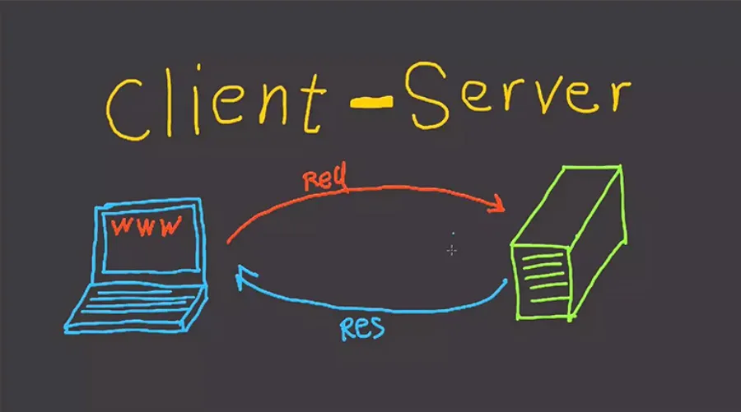
Hình 1.1. Mô hình Client - Server trong phát triển web
Trong lĩnh vực phát triển phần mềm nói chung và lập trình web nói riêng, mô hình Client – Server là một kiến trúc cơ bản và phổ biến nhất được sử dụng để xây dựng các ứng dụng web hiện đại. Kiến trúc này phân chia rõ ràng vai trò giữa hai thành phần chính: phía Client (máy khách) và Server (máy chủ), giúp hệ thống hoạt động hiệu quả, linh hoạt và dễ dàng mở rộng. Client (máy khách): Là phía người dùng tương tác trực tiếp, thường là trình duyệt web. Client gửi yêu cầu (request) tới Server thông qua các giao thức như HTTP hoặc HTTPS. Giao diện này có thể được phát triển bằng các công nghệ như HTML, CSS, JavaScript, và các thư viện/framework như React, Vue hoặc Angular.
- Khái niệm về mô hình Client – Server
Mô hình Client – Server là một mô hình phân tán, trong đó Client là bên gửi yêu cầu dịch vụ và Server là bên cung cấp dịch vụ đó. Khi người dùng thao tác trên một website (ví dụ như xem công việc, đăng nhập, ứng tuyển ứng tuyển), các hành động đó sẽ được gửi dưới dạng yêu cầu HTTP tới Server. Sau khi xử lý yêu cầu, Server sẽ gửi phản hồi về cho Client, thường dưới dạng dữ liệu JSON hoặc HTML, và dữ liệu này sẽ được Client hiển thị cho người dùng.
- Vai trò và chức năng của Client
Client là phần giao diện người dùng (UI – User Interface), nơi người dùng tương tác trực tiếp với hệ thống. Trong chuyên đề này, phần Client được xây dựng bằng React.js – một thư viện JavaScript mạnh mẽ chuyên dùng để xây dựng các giao diện người dùng tương tác nhanh và mượt mà.
Các chức năng chính của Client bao gồm:
- Hiển thị giao diện thân thiện, dễ sử dụng.
- Gửi các yêu cầu HTTP đến Server thông qua các phương thức như GET, POST, PUT, DELETE.
- Nhận dữ liệu phản hồi từ Server và cập nhật giao diện tương ứng.
- Thực hiện điều hướng trang và xử lý sự kiện người dùng.
- Vai trò và chức năng của Server
Server là nơi tiếp nhận, xử lý các yêu cầu từ Client và gửi phản hồi tương ứng. Trong đồ án này, Server được xây dựng bằng Node.js kết hợp với Express.js – một framework mạnh mẽ và linh hoạt cho ứng dụng web.
Các chức năng chính của Server bao gồm:
- Xử lý logic nghiệp vụ (business logic) như: đăng nhập, ứng tuyển...
- Quản lý và tương tác với cơ sở dữ liệu (thêm, sửa, xóa, truy vấn).
- Cung cấp API RESTFUL để các client có thể dễ dàng giao tiếp.
- Bảo mật hệ thống bằng các phương pháp xác thực (authentication) và phân quyền (authorization).
- Xử lý các tệp tin (uploads), mã hóa thông tin, gửi email, v.v.
Server thường hoạt động trên một cổng (port) riêng, lắng nghe các yêu cầu đến và phản hồi dữ liệu phù hợp với định dạng JSON hoặc HTML.
- Nguyên lý hoạt động
Quy trình hoạt động của mô hình Client – Server có thể mô tả như sau:
- Người dùng thực hiện thao tác trên giao diện.
- Giao diện (Client) sẽ tạo và gửi yêu cầu (HTTP request) đến Server.
- Server nhận yêu cầu, thực hiện xử lý.
- Sau khi xử lý xong, Server gửi lại một phản hồi (HTTP response).
- Client nhận phản hồi và cập nhật giao diện người dùng.
- Ưu điểm của mô hình Client – Server
- Tách biệt giao diện và xử lý logic, dễ bảo trì và nâng cấp
- Backend có thể dùng chung cho nhiều loại client (web, mobile, desktop).
- Dễ mở rộng: Có thể tăng hiệu năng Server hoặc triển khai thêm nhiều Client dễ dàng.
- Dữ liệu được quản lý tập trung tại Server, dễ kiểm soát và bảo vệ.

Front – End

React.js
- Khái niệm
React.js (gọi tắt là React) là một thư viện JavaScript mã nguồn mở được phát triển bởi Facebook(2013). React được sử dụng để xây dựng giao diện người dùng (UI – User Interface) trong các ứng dụng web và mobile. Thay vì thao tác trực tiếp với DOM truyền thống, React sử dụng một cơ chế gọi là Virtual DOM để tối ưu hóa hiệu suất cập nhật giao diện.
- Lịch sử phát triển
React được tạo ra bởi Jordan Walke – một kỹ sư phần mềm tại Facebook. Ban đầu, React được sử dụng nội bộ trong Facebook để cải thiện hiệu suất hiển thị giao diện. Sau đó, nó được công bố mã nguồn mở tại sự kiện JSConf US năm 2013.
Sự phát triển của React gắn liền với nhu cầu xây dựng các ứng dụng web có giao diện phức tạp, cần cập nhật dữ liệu liên tục mà vẫn đảm bảo hiệu suất cao.
- Các phiên bản quan trọng
- React 0.3 – 0.14 (2013–2015): Giai đoạn đầu, tách React khỏi Facebook, bổ sung ReactDOM.
- React 16 (2017) – Fiber: Viết lại lõi (React Fiber) giúp render mượt hơn, hỗ trợ async rendering.
- React 16.8 (2019): Giới thiệu Hooks (useState, useEffect...) – thay đổi cách viết component.
- React 18 (2022): Hỗ trợ Concurrent Rendering, Automatic Batching, tối ưu hiệu năng mạnh hơn.
- Đặc điểm nổi bật
- Component-based: Xây dựng UI bằng các thành phần nhỏ, dễ tái sử dụng.
- Virtual DOM: Giảm thao tác với DOM thật, giúp tăng hiệu suất.
- One-way data binding: Dữ liệu truyền theo một chiều, dễ kiểm soát.
- JSX: Cho phép viết HTML trong JavaScript.
- Hooks: Giúp quản lý state và lifecycle trong function component.
- Hệ sinh thái React
Mặc dù React chỉ là một thư viện chuyên về xây dựng giao diện người dùng (UI), nhưng nó sở hữu một hệ sinh thái rất phong phú và linh hoạt. Các công cụ phổ biến đi kèm bao gồm: React Router (điều hướng), Redux/Zustand (quản lý trạng thái), Next.js (SSR, tối ưu SEO) và React Native (phát triển ứng dụng di động). Nhờ đó, React có thể đáp ứng mọi quy mô dự án, từ đơn giản đến phức tạp.
- Ưu điểm của React
- Giao diện mượt mà, tốc độ cao nhờ Virtual DOM.
- Dễ bảo trì và mở rộng do thiết kế theo thành phần.
- Thích hợp cho các ứng dụng lớn, có nhiều tương tác người dùng.
- Cộng đồng phát triển lớn, tài liệu đầy đủ.
- Dễ tích hợp với các thư viện và công nghệ khác như Redux, Tailwind CSS, Axios, React Router...

Vite
- Khái niệm
Vite là một công cụ build (build tool) thế hệ mới được phát triển bởi Evan You – tác giả của Vue.js. Vite được thiết kế để giúp quá trình phát triển ứng dụng frontend trở nên nhanh hơn và nhẹ hơn, đặc biệt là khi làm việc với các framework hiện đại như React, Vue, hoặc Svelte.
- Đặc điểm nổi bật của Vite
Khởi động siêu nhanh: Vite Sử dụng ES Modules (ESM) để chạy trực tiếp trên trình duyệt, không cần bundle toàn bộ project ngay từ đầu
Hot Module Replacement (HMR) hiệu suất cao: Vite hỗ trợ HMR cực kỳ nhanh và chính xác mà không cần reload trang.
- Cách hoạt động của Vite
Vite chia quy trình làm việc thành hai pha chính:
- Pha phát triển (Development):
- Vite sử dụng native ESM và một server nhẹ được viết bằng Node.js.
- Các tệp JavaScript, CSS, TS... được phân phối trực tiếp đến trình duyệt mà không cần bundle, giúp thời gian phản hồi cực nhanh.
- Khi một tệp thay đổi, chỉ riêng tệp đó được xử lý lại thay vì rebuild toàn bộ dự án.
- Pha build (Production):
- Vite sử dụng công cụ build mạnh mẽ là Rollup để đóng gói (bundle) toàn bộ mã nguồn trước khi triển khai.
- Tất cả các tệp JavaScript, CSS và tài nguyên sẽ được tối ưu hóa, nén (minify) và gom lại thành các file nhỏ gọn.
- Loại bỏ các đoạn mã không sử dụng (tree-shaking).
- Tối ưu hiệu năng tải trang khi đưa lên môi trường thực tế.

React Router
- Khái niệm
React Router là một thư viện định tuyến (routing library) được sử dụng phổ biến trong các ứng dụng React để quản lý việc điều hướng giữa các trang (route) một cách mượt mà mà không cần tải lại toàn bộ trang web. Nó cho phép các ứng dụng đơn trang (SPA – Single Page Application) hoạt động như các ứng dụng đa trang, bằng cách điều hướng giữa các component dựa trên URL trình duyệt.
- Cách hoạt động
React Router hoạt động bằng cách:
- Theo dõi sự thay đổi của URL trong trình duyệt mà không làm reload trang.
- Gắn kết các URL tương ứng với component React cần hiển thị.
- Quản lý lịch sử điều hướng thông qua History API.
- Ưu điểm của React Router
- Tối ưu cho SPA: Điều hướng nhanh chóng, không cần tải lại trang.
- Tích hợp sâu với React: Giao diện được cập nhật theo component tương ứng.
- Hỗ trợ nested routes: Có thể lồng các route bên trong nhau.
- Route động: Hỗ trợ đường dẫn có tham số, ví dụ /product/:id.
- Điều hướng lập trình (programmatic navigation): Có thể điều hướng bằng hàm mà không cần click thủ công.

Context API
- Khái niệm
Context API là một cơ chế được tích hợp sẵn trong thư viện React từ phiên bản 16.3 trở lên, cho phép truyền dữ liệu giữa các component mà không cần phải sử dụng phương pháp truyền props theo từng cấp (prop drilling). Thay vì truyền dữ liệu qua nhiều lớp component trung gian, Context API cho phép chia sẻ dữ liệu trực tiếp từ một nơi trung tâm đến các component con có nhu cầu sử dụng.
- Ưu điểm của Context API
- Tránh lặp đi lặp lại việc truyền props qua nhiều cấp component.
- Quản lý trạng thái đơn giản, đặc biệt đối với ứng dụng nhỏ hoặc vừa.
- Tích hợp sẵn trong React, không cần cài thêm thư viện ngoài như Redux.
- Tăng tính mô-đun và dễ mở rộng của ứng dụng.
- Kết hợp tốt với React Hooks để làm cho mã ngắn gọn và dễ hiểu.

Back – End

Node.js
- Khái niệm
Node.js là một nền tảng chạy JavaScript phía máy chủ (server-side) được xây dựng trên V8 JavaScript Engine của Google. Không giống như JavaScript trong trình duyệt (chỉ chạy ở client), Node.js cho phép lập trình viên viết các ứng dụng máy chủ bằng JavaScript, đặc biệt phù hợp cho các hệ thống web hiện đại như RESTful API, real-time application và microservices.
- Lịch sử phát triển
Node.js được tạo ra vào năm 2009 bởi Ryan Dahl với mục tiêu giải quyết hạn chế của các mô hình xử lý đồng bộ truyền thống, đặc biệt trong việc xử lý nhiều kết nối cùng lúc. Nhờ áp dụng mô hình hướng sự kiện (event-driven) và cơ chế bất đồng bộ (non-blocking I/O), Node.js nhanh chóng trở nên phổ biến trong cộng đồng lập trình.
Sau đó, Node.js được quản lý và phát triển bởi OpenJS Foundation, góp phần thúc đẩy sự phát triển ổn định và lâu dài của nền tảng này.
- Các phiên bản quan trọng
- Node.js 4 (2015): Phiên bản LTS đầu tiên, đánh dấu sự ổn định.
- Node.js 10 (2018): Tăng cường bảo mật và hiệu suất.
- Node.js 12, 14 (2019–2020): Hỗ trợ ES modules, cải tiến async/await.
- Node.js 16, 18 (2021–2022): Nâng cao hiệu năng, tích hợp nhiều API mới.
- Node.js 20+ (hiện nay): Tiếp tục tối ưu hiệu suất, ổn định và hỗ trợ các tiêu chuẩn JavaScript hiện đại.
- Đặc điểm và ứng dụng
Nhờ kiến trúc hướng sự kiện và cơ chế xử lý bất đồng bộ, Node.js đặc biệt phù hợp để xây dựng các hệ thống yêu cầu hiệu năng cao và khả năng xử lý đồng thời lớn như RESTful API, ứng dụng real-time (chat, streaming) và kiến trúc microservices.
Với tốc độ xử lý nhanh, khả năng mở rộng tốt và hệ sinh thái phong phú (npm), Node.js đã trở thành một trong những nền tảng backend phổ biến nhất trong phát triển web hiện đại.
- Ưu điểm của Node.js
- Tốc độ cao nhờ sử dụng V8 engine – biên dịch mã JavaScript sang mã máy.
- Non-blocking I/O giúp xử lý nhiều request cùng lúc mà không bị chặn.
- Dùng chung JavaScript cho cả frontend và backend.
- Thư viện phong phú nhờ hệ sinh thái NPM (Node Package Manager).
- Thích hợp cho API hoặc microservice nhờ khả năng mở rộng linh hoạt.

Express.js
- Khái niệm
Express.js (thường gọi là Express) là một framework web tối giản và linh hoạt dành cho Node.js, được sử dụng để xây dựng các ứng dụng web và API nhanh chóng, hiệu quả. Đây là một trong những framework phổ biến nhất trong hệ sinh thái Node.js và là nền tảng quan trọng trong mô hình phát triển ME(N)N Stack (MongoDB, Express, Node, và thường kết hợp với React/Angular/Vue ở phía frontend).
- Lịch sử phát triển
Express được phát triển bởi TJ Holowaychuk và ra mắt lần đầu vào năm 2010. Với thiết kế tối giản, Express nhanh chóng trở thành framework phổ biến nhất trong hệ sinh thái Node.js.
Sau này, Express được duy trì và phát triển bởi OpenJS Foundation, đảm bảo tính ổn định và khả năng phát triển lâu dài.
- Các phiên bản quan trọng
- Express 2.x (2010–2011): Phiên bản đầu tiên, đặt nền móng cho framework.
- Express 4.x (2014): Tách middleware thành các package riêng → linh hoạt hơn (đây là phiên bản phổ biến nhất hiện nay).
- Express 5.x (đang phát triển/ra mắt dần): Cải tiến hỗ trợ async/await, tối ưu xử lý lỗi và hiệu năng.
- Đặc điểm nổi bật
- Tối giản (Minimalist): Không áp đặt cấu trúc, dễ tùy biến.
- Middleware: Cho phép xử lý request/response theo từng lớp.
- Routing mạnh mẽ: Định nghĩa API rõ ràng, dễ quản lý.
- Tích hợp dễ dàng: Kết hợp tốt với MongoDB, React, và các thư viện khác.
- Vai trò trong hệ sinh thái
Express là thành phần quan trọng trong mô hình ME(N)N Stack (MongoDB – Express – Node.js – Frontend như React/Angular/Vue). Trong đó, Express đóng vai trò trung gian xử lý logic phía server, xây dựng API và kết nối giữa frontend với cơ sở dữ liệu.
- Ứng dụng thực tế
Express thường được sử dụng để xây dựng: RESTful API; Web server cho ứng dụng SPA; Hệ thống backend cho mobile/web; Các hệ thống microservices
- Ưu điểm của Express.js
Cấu trúc đơn giản, rõ ràng: Dễ tiếp cận đối với cả người mới và lập trình viên có kinh nghiệm.
Xử lý route linh hoạt: Hỗ trợ các phương thức HTTP (GET, POST, PUT, DELETE...) và route động.

Mô hình phát triển dự án MVC
- Định nghĩa
MVC là viết tắt của cụm từ “Model-View-Controller”. Đây là mô hình thiết kế được sử dụng trong kỹ thuật phần mềm, là một mẫu kiến trúc phần mềm để tạo lập giao diện người dùng trên máy tính. MVC chia thành 3 phần được kết nối với nhau và mỗi thành phần đều có nhiệm vụ riêng của nó và độc lập với các thành phần khác. Được sử dụng rộng rãi trong phát triển web, sự khác biệt được tùy chỉnh liên quan đến sự có mặt của server-client.
- Các thành phần trong MVC
Đầu tiên là Model. Nó có nhiệm vụ thao tác với Database. Nó chứa tất cả các hàm, các phương thức truy vấn trực tiếp với dữ liệu. Controller sẽ thông qua các hàm, phương thức đó để lấy dữ liệu rồi gửi qua View.
Tiếp theo là View. Nó là giao diện người dùng (User Interface). Nó chứa các thành phần tương tác với người dùng như menu, button, image, text, ... View nhận dữ liệu từ Controller và hiển thị.
Cuối cùng là Controller. Nó là thành phần trung gian giữa Model và View. Controller đảm nhận vai trò tiếp nhận yêu cầu từ người dùng, thông qua Model để lấy dữ liệu sau đó thông qua View để hiển thị người dùng.
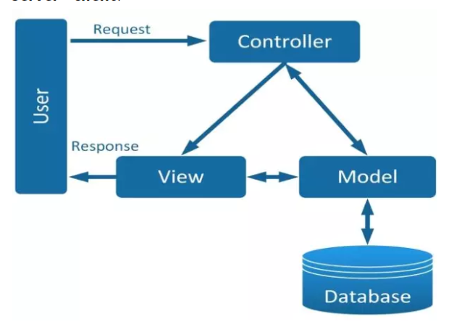
Hình 1.2. Mô hình phát triển dự án MVC

Kết nối Frontend – Backend
- Khái niệm
Trong mô hình phát triển ứng dụng web hiện đại, Frontend và Backend là hai phần hoạt động độc lập nhưng liên kết chặt chẽ với nhau. Frontend là giao diện người dùng (UI) được xây dựng bằng các công nghệ như HTML, CSS, JavaScript (thường là React, Angular, hoặc Vue). Backend là nơi xử lý logic nghiệp vụ, kết nối với cơ sở dữ liệu và cung cấp API cho frontend tương tác.
- Cơ chế kết nối phổ biến
Giao tiếp qua HTTP request: Frontend gửi yêu cầu HTTP (GET, POST, PUT, DELETE) đến backend để truy xuất hoặc thao tác dữ liệu.
Dữ liệu trao đổi theo định dạng JSON: Backend trả dữ liệu dưới dạng JSON để frontend dễ dàng xử lý.
Axios hoặc Fetch API thường được dùng ở frontend để gửi request.
CORS (Cross-Origin Resource Sharing) phải được cấu hình ở backend nếu frontend và backend chạy ở hai domain/port khác nhau.
- Công cụ và công nghệ sử dụng
Frontend: React.js kết hợp với thư viện Axios để gửi HTTP requests.
Backend: Express.js xây dựng hệ thống API RESTful.
Token (JWT): Dùng để xác thực và phân quyền giữa frontend và backend.
CORS Middleware: Được sử dụng tại backend để cho phép frontend truy cập từ domain khác.

Cơ sở dữ liệu MongoDB
- Giới thiệu
MongoDB là một hệ quản trị cơ sở dữ liệu NoSQL phổ biến, sử dụng mô hình lưu trữ dữ liệu dạng document (JSON/BSON) thay vì bảng quan hệ như các hệ quản trị cơ sở dữ liệu truyền thống. MongoDB được thiết kế để xử lý dữ liệu linh hoạt, dễ mở rộng và phù hợp với các ứng dụng web hiện đại.
Khi triển khai MongoDB trên các nền tảng đám mây như MongoDB Atlas, Amazon Web Services hoặc Google Cloud Platform, người dùng có thể tận dụng một môi trường cơ sở dữ liệu được quản lý hoàn toàn, giúp đơn giản hóa quá trình cài đặt, vận hành và mở rộng hệ thống.
- Lịch sử phát triển
MongoDB được phát triển bởi MongoDB Inc. và ra mắt lần đầu vào năm 2009. Ban đầu, MongoDB được xây dựng nhằm giải quyết những hạn chế của cơ sở dữ liệu quan hệ trong việc mở rộng và xử lý dữ liệu lớn.
Nhờ khả năng mở rộng ngang (horizontal scaling) và hiệu suất cao, MongoDB nhanh chóng trở thành một trong những hệ quản trị NoSQL phổ biến nhất hiện nay.
- Các phiên bản quan trọng
- MongoDB 1.x (2009–2010): Phiên bản đầu tiên, đặt nền tảng cho mô hình document.
- MongoDB 3.x (2015): Giới thiệu WiredTiger Storage Engine → tăng hiệu suất và nén dữ liệu.
- MongoDB 4.x (2018): Hỗ trợ transaction đa document.
- MongoDB 5.x (2021): Tối ưu hiệu năng, hỗ trợ time-series data.
- MongoDB 6.x+ (hiện nay): Nâng cao bảo mật, khả năng mở rộng và tích hợp cloud.
- Đặc điểm nổi bật
- Mô hình document: Lưu dữ liệu dưới dạng JSON/BSON linh hoạt.
- Schema linh hoạt: Không yêu cầu cấu trúc cố định như SQL.
- Khả năng mở rộng ngang: Dễ dàng scale bằng sharding.
- Hiệu năng cao: Phù hợp với hệ thống lớn, nhiều dữ liệu.
- Hỗ trợ indexing mạnh mẽ: Tăng tốc truy vấn dữ liệu.
- Triển khai trên nền tảng đám mây
Khi triển khai MongoDB trên các nền tảng đám mây như MongoDB Atlas, Amazon Web Services hoặc Google Cloud Platform, người dùng có thể sử dụng dịch vụ cơ sở dữ liệu được quản lý hoàn toàn (managed service).
Điều này giúp đơn giản hóa các công việc như cài đặt, cấu hình, sao lưu, giám sát và mở rộng hệ thống, từ đó giảm thiểu chi phí vận hành và tập trung hơn vào phát triển ứng dụng.
- Ứng dụng thực tế
- MongoDB thường được sử dụng trong:
- Ứng dụng web và mobile
- Hệ thống big data
- Ứng dụng real-time
- Kiến trúc microservices

Kiểm thử
- Giới thiệu
Định nghĩa: Kiểm thử phần mềm (Software Testing) là hoạt động nhằm tìm kiếm và pháp hiện lỗi của phần mềm. Kiểm thử phần mềm là một tiến trình hay một tập hợp các tiến trình được thiết kế đảm bảo chương trình máy tính thực hiện theo đúng yêu cầu của khách ứng tuyển. Kiểm thử phần mềm là quá trình thực thi một chương trình với mục đích tìm lỗi (theo The Art of Software Testing).
Mục tiêu: Phát hiện sớm các lỗi, và tìm được càng nhiều lỗi càng tốt để tránh sai sót, sửa đi sửa lại nhiều lần. Ngăn chặn các lỗi phát sinh, hạn chế rủi ro cho hệ thống và chứng minh rằng công việc phù hợp, mang tính thực hiện, hiệu quả và đúng với đặc tả của nó. Từ đó, chứng tỏ được rằng các testcase và các báo cáo tạo ra đúng và hữu dụng.

PHÂN TÍCH THIẾT KẾ HỆ THỐNG

Khảo sát hệ thống

Mục đích khảo sát
Khảo sát hệ thống nhằm tìm hiểu thực trạng hoạt động tuyển dụng và tìm kiếm việc làm hiện nay của cửa hàng/doanh nghiệp, từ đó xác định các khó khăn, hạn chế trong quá trình quản lý thông tin tuyển dụng và ứng tuyển việc làm.
Thông qua quá trình khảo sát, nhóm tiến hành thu thập các yêu cầu thực tế của người dùng để làm cơ sở phân tích, thiết kế và xây dựng hệ thống website tuyển dụng Job24h phù hợp với nhu cầu sử dụng.

Phương pháp khảo sát
- Phỏng vấn trực tiếp: Trao đổi với nhà tuyển dụng và người tìm việc để tìm hiểu nhu cầu sử dụng hệ thống.
- Quan sát thực tế: Quan sát quy trình đăng tin tuyển dụng, tìm kiếm ứng viên và ứng tuyển việc làm hiện tại.
- Thu thập thông tin từ các website tuyển dụng: Tham khảo các nền tảng tuyển dụng phổ biến hiện nay để phân tích chức năng và giao diện hệ thống.
- Phân tích tài liệu: Nghiên cứu các yêu cầu nghiệp vụ liên quan đến quản lý việc làm và tuyển dụng.

Hệ thống hiện tại của cửa hàng/doanh nghiệp
Hiện nay, việc quản lý tuyển dụng chủ yếu được thực hiện thủ công hoặc thông qua các nền tảng mạng xã hội.
Nhà tuyển dụng thường đăng tin tuyển dụng lên Facebook, Zalo hoặc các nhóm cộng đồng để tìm kiếm ứng viên. Người tìm việc phải tự tìm kiếm thông tin và liên hệ trực tiếp với doanh nghiệp thông qua số điện thoại hoặc email.
Quá trình quản lý hồ sơ ứng viên chưa được đồng bộ, gây khó khăn trong việc lưu trữ, tìm kiếm và theo dõi thông tin ứng tuyển. Ngoài ra, việc cập nhật trạng thái tuyển dụng còn chậm và thiếu tính chuyên nghiệp.

Mô tả quy trình nghiệp vụ hiện tại
- Đối với nhà tuyển dụng
- Đăng thông tin tuyển dụng lên mạng xã hội hoặc các trang web.
- Nhận hồ sơ ứng viên qua email hoặc tin nhắn.
- Kiểm tra và lọc hồ sơ thủ công.
- Liên hệ ứng viên phù hợp để phỏng vấn.
- Cập nhật kết quả tuyển dụng.
- Đối với người tìm việc
- Tìm kiếm thông tin việc làm trên mạng xã hội hoặc website.
- Liên hệ nhà tuyển dụng.
- Gửi CV hoặc thông tin cá nhân.
- Chờ phản hồi từ doanh nghiệp.
Quy trình hiện tại còn mất nhiều thời gian và thiếu tính tự động hóa trong quản lý dữ liệu.

Đề xuất giải pháp
Dựa trên kết quả khảo sát, nhóm đề xuất xây dựng hệ thống website tuyển dụng Job24h với các chức năng chính như:
- Hỗ trợ đăng ký và đăng nhập cho người dùng.
- Cho phép nhà tuyển dụng đăng tin tuyển dụng trực tuyến.
- Hỗ trợ tìm kiếm việc làm nhanh chóng.
- Quản lý hồ sơ ứng viên và bài tuyển dụng.
- Xây dựng giao diện thân thiện, dễ sử dụng.
- Tăng khả năng kết nối giữa nhà tuyển dụng và người tìm việc.
Hệ thống giúp tối ưu hóa quy trình tuyển dụng, tiết kiệm thời gian quản lý và nâng cao hiệu quả tìm kiếm việc làm cho người dùng.

Phân tích hệ thống

Kiến trúc tổng thể
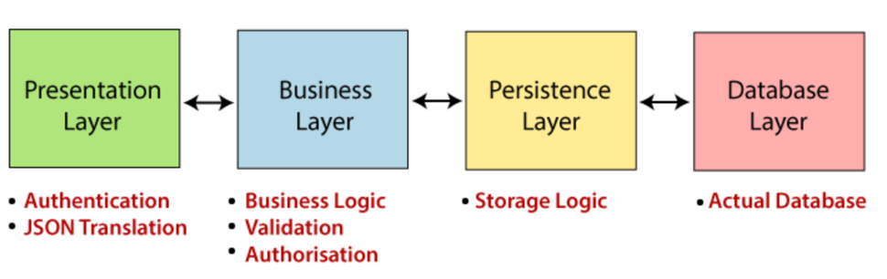
Hình 2.1. Sơ đồ kiến trúc hệ thống
Hệ thống “Website thương mại điện tử” ứng dụng kiến trúc hệ thống Spring Boot. Spring Boot chia ứng dụng ra làm 4 tầng như sau:
Presentation Layer: Đây là tầng trên cùng của Spring Boot bao gồm có View và một phần front-end của ứng dụng. Ở tầng này Spring Boot sẽ nhận các request từ người dùng rồi tiến hành xử lý xác thực. Nó sẽ xử lý chuyển đổi từ đối tượng JSON sang đối tượng Java và ngược lại. Khi xác thực được thực hiện thành công nó sẽ được chuyển sang tầng tiếp theo là Business Layer.
Business Layer: Tầng này sẽ xử lý tất cả các yêu cầu nghiệp vụ (Business Logic) bao gồm các lớp Service và sử dụng các service được cung cấp bởi tầng DAO. Nó chịu trách nhiệm xác nhận/kiểm duyệt dữ liệu và ủy quyền cho user.
Persistence Layer: Bao gồm tất cả các logic liên quan đến database. Tầng này chịu trách nhiệm chuyển đổi đối tượng Java sang đối tượng database và ngược lại.
Database Layer: Bao gồm tất cả các database RDBMS, NoSQL. Nó chịu trách nhiệm thực hiện CRUD dữ liệu vào database.

Yêu cầu hệ thống

Yêu cầu chức năng
Chức năng chung:
- Người sử dụng trước khi chưa đăng nhập có thể tìm kiếm công việc, xem được danh sách sản phầm, tìm kiếm công việc và thông tin chi tiết của công việc.
- Phần mềm yêu cầu tất cả người sử dụng đăng nhập để thực hiện các chức năng khác.
Phía Admin:
- Phần mềm cho phép Admin quản lý công việc: Xem, thêm mới, chỉnh sửa, xóa các công việc trên website.
- Phần mềm cho phép Admin quản lý danh mục: Xem, thêm mới, chỉnh sửa, xóa các danh mục công việc.
- Phần mềm cho phép Admin quản lý người dùng: Xem và quản lý người dùng: khóa tài khoản, …
- Phần mềm cho phép Admin quản lý mã giảm mức lương: Tạo, quản lý và áp dụng các mã giảm mức lương cho công việc.
- Phần mền cho phép Admin xem và quản lý đơn ứng tuyển: Xem và quản lý các đơn ứng tuyển từ khách ứng tuyển, bao gồm xác nhận, xử lý và hủy đơn ứng tuyển khi cần thiết.
- Phần mềm cho phép Admin xem báo cáo thống kê doanh số bán ứng tuyển, lợi nhuận => giúp Admin đánh mức lương hiệu suất kinh doanh.
Phía người dùng:
- Phần mềm cho phép người dùng xem công việc: Người dùng có thể xem qua danh sách công việc hiện có trên trang web.
- Phần mềm cho phép người dùng tìm kiếm và lọc công việc: người dùng có thể sử dụng công cụ tìm kiếm và lọc công việc theo mức mức lương.
- Phần mềm cho phép người dùng thêm công việc vào giỏ ứng tuyển: Khi người dùng chọn công việc, họ có thể thêm vào yêu thích và tiến hành thanh toán.
- Phần mềm cho phép người dùng quản lý giỏ ứng tuyển: Người dùng có thể xem, sửa, xoá số lượng công việc muốn ứng tuyển trong giỏ ứng tuyển
- Phần mềm cho phép người dùng ứng tuyển ứng tuyển và thanh toán hóa đơn online.
- Phần mềm cho phép người dùng quản lý thông tin cá nhân: Người dùng có thể cập nhật thông tin cá nhân như địa chỉ giao ứng tuyển, thông tin liên hệ. Họ cũng có thể thay đổi mật khẩu, đăng xuất khỏi tài khoản.
- Phần mềm cho phép người dùng áp mã khuyến mại: Khi có mã giảm mức lương hoặc khuyến mãi, người dùng có thể áp dụng mã giảm mức lương trong quá trình thanh toán.
- Phần mềm cho phép người dùng hỏi đáp với chatbot để trả lời một số câu hỏi phổ biến.

Yêu cầu phi chức năng
Yêu cầu phi chức năng đưa ra tiêu chí nhằm đánh mức lương hoạt động của hệ thống, đảm bảo hệ thống vận hành ổn định.
Hệ thống quản lý dự án cần đáp ứng được các yêu cầu phi chức năng sau:
- Yêu cầu bảo mật: Bảo vệ thông tin khỏi việc truy cập không được phép, rò rỉ thông tin và các cuộc tấn công mạng. Xác thực và cấp quyền truy cập vào hệ thống cho người dùng dựa trên vai trò và quyền hạn tương ứng. Thực hiện các biện pháp bảo mật dữ liệu theo các tiêu chuẩn quốc tế.
- Yêu cầu sao lưu: Dữ liệu lưu trong hệ thống được sao lưu dự phòng tự động 24/24 bằng một hệ thống song hành tránh mất mát dữ liệu. Dữ liệu hệ thống có thể kết xuất ra các thiết bị lưu trữ ngoài và phục hồi khi cần thiết.
- Yêu cầu về tính sử dụng:
- Hệ thống đơn giản, dễ học và dễ sử dụng, đảm bảo người dùng có thể sử dụng được 80% hệ thống sau khoảng 2 tiếng hướng dẫn sử dụng.
- Hệ thống hỗ trợ các trình duyệt phổ biến là Chrome, Cốc cốc.
- Yêu cầu về hiệu năng: Hệ thống đáp ứng các tác vụ thực hiện tức thời trong thời gian ngừng cho phép chấp nhận dưới 60s, đảm bảo phục vụ truy cập online 50 người cùng một lúc.

Thiết kế hệ thống

Xác định các tác nhân của hệ thống, ca sử dụng

Các tác nhân
Bảng 2.1. Danh sách các tác nhân
STT | Tác nhân | Mô tả
1 | User | Đây là tác nhân đại diện cho những người dùng có nhu cầu tìm kiếm việc làm trên hệ thống. Người ứng tuyển có thể đăng ký và đăng nhập tài khoản để sử dụng các chức năng như tạo và quản lý hồ sơ cá nhân (CV), tìm kiếm và lọc công việc theo nhiều tiêu chí (vị trí, mức lương, địa điểm), xem chi tiết tin tuyển dụng và thực hiện ứng tuyển vào các vị trí phù hợp.  Ngoài ra, người ứng tuyển có thể theo dõi trạng thái ứng tuyển, lưu lại các công việc yêu thích, cập nhật thông tin cá nhân và tương tác với hệ thống (ví dụ: chatbot hỗ trợ).
2 | Employer | Đây là tác nhân đại diện cho các cá nhân hoặc doanh nghiệp có nhu cầu tuyển dụng nhân sự. Sau khi đăng ký và đăng nhập, nhà tuyển dụng có thể tạo và quản lý hồ sơ công ty, đăng tin tuyển dụng, chỉnh sửa hoặc xóa các tin đã đăng.  Nhà tuyển dụng cũng có thể xem danh sách ứng viên đã ứng tuyển, xem CV chi tiết, tìm kiếm ứng viên phù hợp và thực hiện các thao tác như duyệt, từ chối hoặc liên hệ với ứng viên.  Ngoài ra, hệ thống có thể hỗ trợ nhà tuyển dụng theo dõi hiệu quả tuyển dụng thông qua các thống kê cơ bản.
3 | Admin | Đây là tác nhân đại diện cho người quản trị hệ thống. Admin có quyền truy cập vào hệ thống quản trị để thực hiện các chức năng như quản lý tài khoản người dùng (ứng viên và nhà tuyển dụng), kiểm duyệt các tin tuyển dụng trước khi hiển thị, và xử lý các nội dung vi phạm.  Ngoài ra, Admin có thể quản lý danh mục ngành nghề, theo dõi hoạt động của hệ thống, xem báo cáo thống kê (số lượng người dùng, tin tuyển dụng, lượt ứng tuyển,...) và đảm bảo hệ thống vận hành ổn định, an toàn.

Các Usecase
- Đối với User (Người dùng)
- Đăng ký tài khoản
- Đăng nhập
- Đăng xuất
- Tìm kiếm công việc
- Ứng tuyển việc làm
- Cập nhật tài khoản
- Đối với Employer (Nhà tuyển dụng)
- Đăng ký tài khoản doanh nghiệp
- Đăng nhập
- Đăng xuất
- Đăng tin tuyển dụng
- Quản lý ứng tuyển
- Xem và duyệt hồ sơ
- Đối với Admin (Quản trị viên)
- Quản lý người dùng
- Quản lý việc làm
- Quản lý doanh nghiệp
- Quản lý ngành nghề
- Quản lý tuyển dụng
- Quản lý gói dịch vụ
- Thống kê

Các biểu đồ

Biểu đồ usecase tổng quát
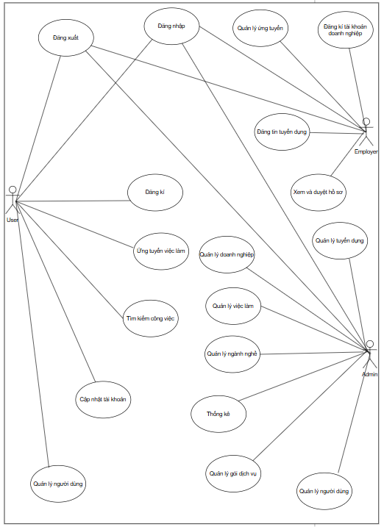
Biểu đồ 2.1. Biểu đồ usecase tổng quát

Biểu đồ usecase phân rã
- Biểu đồ usecase phân rã User (Người ứng tuyển)

- Biểu đồ phân rã usecase Cập nhật thông tin hồ sơ
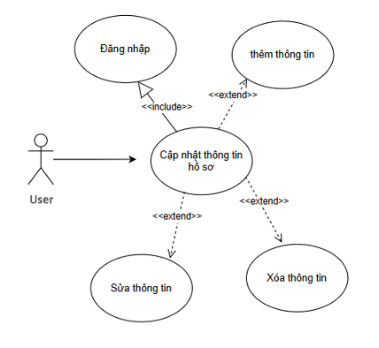
Biểu đồ 2.2. Biểu đồ phân rã usecase Cập nhật thông tin hồ sơ
- Biểu đồ phân rã usecase Ứng tuyển việc làm
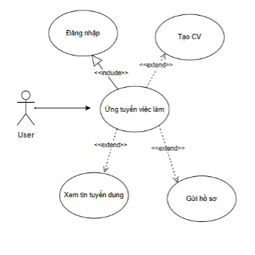
Biểu đồ 2.3. Biểu đồ phân rã usecase Ứng tuyển việc làm

- Biểu đồ phân rã usecase Tìm kiếm công việc
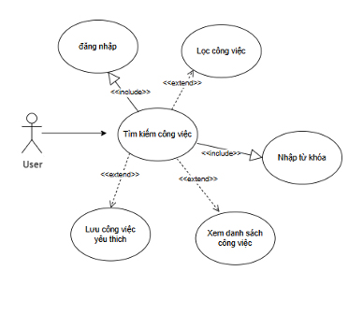
Biểu đồ 2.4. Biểu đồ phân rã usecase Tìm kiếm công việc
- Biểu đồ phân rã usecase Admin (Quản trị viên)
- Biểu đồ phân rã usecase Quản lý doanh nghiệp
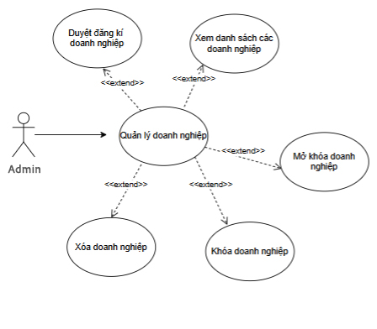
Biểu đồ 2.5. Biểu đồ phân rã usecase Quản lý doanh nghiệp

- Biểu đồ phân rã usecase Quản lý tin tuyển dụng
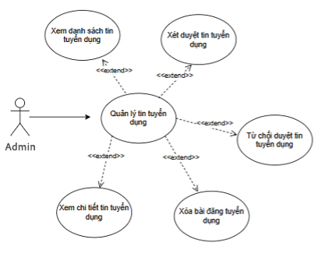
Biểu đồ 2.6. Biểu đồ phân rã usecase Quản lý tin tuyển dụng
- Biểu đồ phân rã usecase Quản lý người dùng
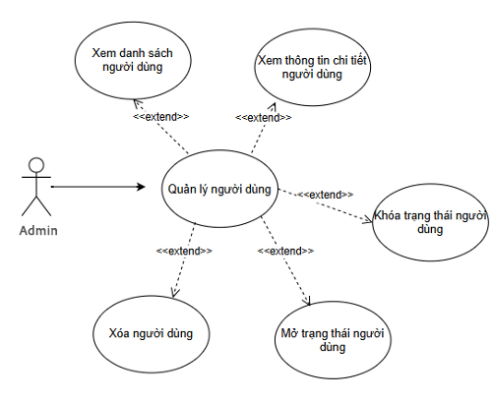
Biểu đồ 2.7. Biểu đồ phân rã usecse Quản lý người dùng

- Biểu đồ phân rã usecase Quản lý ngành nghề
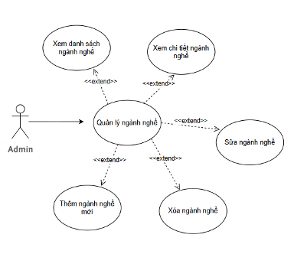
Biểu đồ 2.8. Biểu đồ phân rã usecse Quản lý ngành nghề
- Biểu đồ phân rã usecase Quản lý dịch vụ
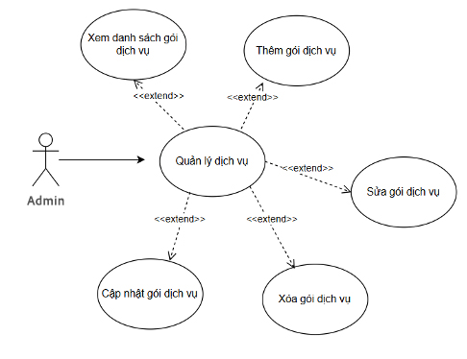
Biểu đồ 2.9. Biểu đồ phân rã usecse Quản lý dịch vụ

- Biểu đồ phân rã usecase Employer (Nhà tuyển dụng)
- Biểu đồ phân rã usecase Đăng tin tuyển dụng
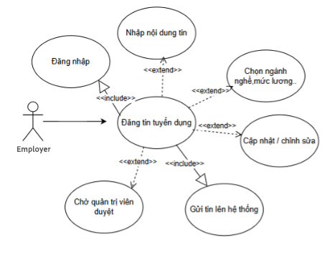
Biểu đồ 2.10. Biểu đồ phân rã usecse đăng tin tuyển dụng
- Biểu đồ phân rã usecase Quản lý đơn ứng tuyển
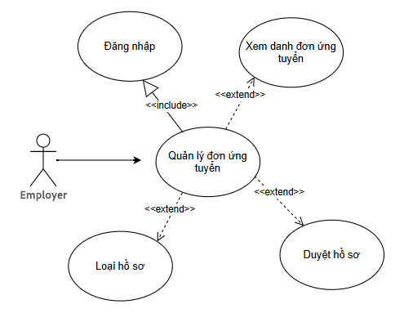
Biểu đồ 2.11. Biểu đồ phân rã usecse quản lý đơn ứng tuyển
- Biểu đồ phân rã usecase Đăng kí tài khoản doanh nghiệp
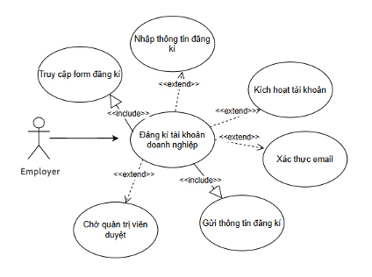
Biểu đồ 2.12. Biểu đồ phân rã usecse đăng kí tài khoản doanh nghiệp

Mô tả chi tiết các Usecase

UC#01: Đăng nhập
Bảng 2.2. UC#01: Đăng nhập
UC#01 |  | Đăng nhập | Độ phức tạp: Cao
Mô tả |  | Cho phép người dùng đăng nhập vào hệ thống để sử dụng các chức năng của hệ thống
Tác nhân |  | User
Tiền điều kiện |  | Tác nhân đã có tài khoản trên hệ thống
Hậu điều kiện | Thành công | Đăng nhập thành công vào hệ thống
 | Lỗi | Đăng nhập không thành công
ĐẶC TẢ CHỨC NĂNG
Luồng sự kiện chính/Kịch bản chính
Usecase này bắt đầu khi người dùng muốn đăng nhập vào hệ thống.
- Hệ thống yêu cầu người dùng bắt buộc nhập email và mật khẩu đăng nhập.
- Người dùng nhập tài khoản và mật khẩu đã đăng ký trước đó vào các ô input.
- Hệ thống kiểm tra xem người dùng đã nhập đủ thông tin trong các trường bắt buộc chưa: Nếu chưa nhập đủ, thực hiện Luồng A.
- Hệ thống kiểm tra tính hợp lệ của số điện thoại và mật khẩu:
- Hệ thống hiển thị thông báo “Đăng nhập thành công” và điều hướng người dùng đến trang chủ.
- Nếu không hợp lệ, thực hiện Luồng B.
Luồng sự kiện phát sinh/Kịch bản phát sinh
Luồng A: Không nhập trường bắt buộc
Người dùng bỏ trống các trường bắt buộc:
- Người dùng bỏ trống trường email, hệ thống hiển thị thông báo “Email là bắt buộc”.
- Người dùng bỏ trống mật khẩu, hệ thống hiển thị thông báo “Mật khẩu là bắt buộc”.
Luồng B: Số điện thoại hoặc mật khẩu không đúng đăng nhập
Người dùng nhập sai thông tin:
- Hệ thống hiển thị thông báo lỗi: “Tài khoản hoặc mật khẩu không chính xác” nếu không tìm thấy dữ liệu tài khoản và mật khẩu tương ứng trong cơ sở dữ liệu của hệ thống.

UC#02: Đăng ký
Bảng 2.3. UC#02: Đăng ký
UC#02 |  | Đăng ký | Độ phức tạp: Cao
Mô tả |  | Cho phép người dùng đăng ký tài khoản mới trên hệ thống để có thể truy cập và sử dụng các tính năng khác.
Tác nhân |  | User
Tiền điều kiện |  | Người dùng truy cập vào hệ thống.
Hậu điều kiện | Thành  công | Đăng ký thành công, tài khoản được tạo và dữ liệu tài khoản được lưu vào hệ thống, hệ thống điều hướng sang giao diện đăng nhập.
 | Lỗi | Đăng ký không thành công.
ĐẶC TẢ CHỨC NĂNG
Luồng sự kiện chính/ Kịch bản chính
Use case bắt đầu khi người dùng muốn đăng ký để sử dụng chức năng của hệ thống:
- Sau khi truy cập hệ thống, người dùng chọn chức năng đăng ký tài khoản.
- Hệ thống hiển thị giao diện đăng ký tài khoản yêu cầu nhập những thông tin:
- Số điện thoại (bắt buộc)
- Họ và tên (bắt buộc)
- Địa chỉ của bạn (bắt buộc)
- Email (bắt buộc)
- Mật khẩu (bắt buộc)
- Xác nhận mật khẩu (bắt buộc)
- Chi tiết yêu cầu:
- Số điện thoại phải là số điện thoại hợp lệ (bắt đầu bằng 0 hoặc +84 và có 10 chữ số).
- Họ và tên nhập tối đa 50 kí tự.
- Địa chỉ của bạn nhập tối đa 243 kí tự.
- Email nhập tối đa 50 kí tự, ở cuối phải có đuôi @gmail.
- Mật khẩu bao gồm phải trên 6 kí tự
- Xác nhận mật khẩu phải trùng với mật khẩu đã nhập ở trên.
- Hệ thống kiểm tra người dùng đã nhập các trường bắt buộc hay chưa, nếu chưa nhập thì thực thi luồng A.
- Hệ thống xác nhận các trường đăng k‎ý có hợp lệ hay ko nếu không hợp lệ thì thực thi luồng B.
- Người dùng nhập đầy đủ và hợp lệ tất cả các thông tin yêu cầu, sau đó nhấn nút “Đăng ký” để hoàn thành thao tác đăng ký tài khoản.
- Hệ thống tạo tài khoản mới cho người dùng, thông báo đăng ký thành công.
Luồng sự kiện phát sinh/ Kịch bản phát sinh
Luồng A: Không nhập các trường bắt buộc
Người dùng bỏ trống các trường bắt buộc
- Hệ thống hiện thị inline message tương ứng:
- Số điện thoại là bắt buộc
- Họ và tên là bắt buộc
- Email là bắt buộc
- Mật khẩu là bắt buộc
- Xác nhận mật khẩu là bắt buộc
Luồng B: Sai điều kiện của các trường
Người dùng nhập sai yêu cầu:
- Hệ thống hiển thị inline message tương ứng:
- Số điện thoại không hợp lệ
- Email không hợp lệ
- Họ và tên không hợp lệ
- Mật khẩu bao gồm phải trên 6 kí tự
- Xác nhận mật khẩu không trùng khớp

UC#03: Đăng xuất
Bảng 2.4. UC#03: Đăng xuất
UC#03 |  | Đăng xuất | Độ phức tạp: trung bình
Mô tả |  | Cho phép người dùng đăng xuất khỏi hệ thống, kết thúc phiên làm việc
Tác nhân |  | Member, Admin
Tiền điều kiện |  | Người dùng đã đăng nhập vào hệ thống
Hậu điều kiện | Thành công | Đăng xuất thành công khỏi hệ thống
 | Lỗi | Không có
ĐẶC TẢ CHỨC NĂNG
Luồng sự kiện chính/Kịch bản chính
Usecase này bắt đầu khi người dùng muốn đăng xuất khỏi hệ thống.
- Tại màn hình trang chủ, người dùng chọn Tên tài khoản ở góc phải màn hình.
- Menu tài khoản được mở ra, người dùng chọn "Đăng xuất".
- Hệ thống đăng xuất người dùng ra khỏi hệ thống.
- Sau khi đăng xuất, hệ thống sẽ chuyển hướng người dùng về trang chủ với trạng thái chưa đăng nhập vào tài khoản.
- Người dùng có thể tiếp tục sử dụng trang web với các tính năng cơ bản dành cho khách ứng tuyển chưa đăng nhập hoặc có thể đăng nhập lại tài khoản nếu muốn.
Luồng sự kiện phát sinh/Kịch bản phát sinh

UC#04: Tìm kiếm công việc
Bảng 2.5. UC#04: Tìm kiếm công việc
UC#04 |  | Tìm kiếm công việc | Độ phức tạp: trung bình
Mô tả |  | Cho phép người dùng tìm kiếm các công việc
Tác nhân |  | Member, user
Tiền điều kiện |  | Người dùng đã truy cập vào hệ thống.
Hậu điều kiện | Thành  công | Hiển thị danh sách các công việc phù hợp với từ khóa tìm kiếm.
 | Lỗi | Không có
ĐẶC TẢ CHỨC NĂNG
Luồng sự kiện chính/ Kịch bản chính
Use case bắt đầu khi người dùng muốn tìm kiếm công việc.
- Người dùng nhập từ khóa vào ô tìm kiếm “Tìm kiếm”.
- Hệ thống truy cập cơ sở dữ liệu để tìm kiếm các công việc phù hợp với từ khóa mà người dùng nhập.
- Nếu tìm thấy công việc trùng khớp, hệ thống hiển thị danh sách công việc phù hợp với từ khóa, bao gồm thông tin cơ bản như:
- Tên công việc
- Mức lương công việc
- Mô tả công việc
Luồng sự kiện phát sinh/ Kịch bản phát sinh
Luồng A: Không tìm thấy công việc
Nếu không có công việc nào phù hợp với từ khóa tìm kiếm:
- Hệ thống hiển thị thông báo: “Không tìm thấy công việc nào”.
- Người dùng có thể chỉnh sửa từ khóa tìm kiếm và thử lại.

UC#05: Chi tiết công việc
Bảng 2.6. UC#05: Chi tiết công việc
UC#05 |  | Chi tiết công việc | Độ phức tạp: Cao
Mô tả |  | Cho phép người dùng có thể xem đầy đủ thông tin về một công việc trước khi quyết định ứng tuyển ứng tuyển.
Tác nhân |  | User
Tiền điều kiện |  | Người dùng truy cập vào hệ thống.
Hậu điều kiện | Thành công | Người dùng có thể xem đầy đủ thông tin về công việc.
 | Lỗi | Thêm công việc vào yêu thích thất bại.
ĐẶC TẢ CHỨC NĂNG
Luồng sự kiện chính/ Kịch bản chính
Usecase bắt đầu khi người dùng muốn xem chi tiết công việc.
- Người dùng chọn một công việc cụ thể từ danh sách công việc bằng cách nhấn vào tên hoặc mô tả công việc.
- Hệ thống hiển thị chi tiết công việc, bao gồm các thông tin về:
- Tên công việc.
- Mức lương công việc.
- Mô tả công việc
- Luồng con người dùng thực hiện thêm công việc vào yêu thích hoặc ứng tuyển ngay:
- Người dùng có thể nhấn vào nút "Thêm vào giỏ ứng tuyển" để thêm công việc vào yêu thích hoặc "Ứng tuyển ngay" để tiến hành ứng tuyển ứng tuyển.
- Nếu người dùng chưa đăng nhập vào hệ thống thì thực thi luồng A, nếu người dùng đã đăng nhập vào hệ thống thì thực hiện bước tiếp theo.
Luồng sự kiện phát sinh/ Kịch bản phát sinh
Luồng A: Người dùng nhấn thêm sảm phẩm vào yêu thích hoặc ứng tuyển ngay khi chưa đăng nhập vào thống.
Nếu người dùng chưa đăng nhập:
- Hệ thống hiển thị thông báo lỗi với nội dung: “Bạn cần phải đăng nhập để ứng tuyển ngay” khi nhấn “Ứng tuyển ngay”.
Luồng B: Số lượng công việc vượt quá số lượng ứng tuyển tồn kho.
Khi hệ thống kiểm tra và phát hiện rằng số lượng yêu cầu vượt quá khả năng cung cấp:
- Hệ thống hiển thị thông báo lỗi với nội dung: "Đã ứng tuyến trước đó."

UC#06: Chatbot
Bảng 2.7. UC#6: Chatbot
UC#06 |  | Chatbot | Độ phức tạp: trung bình
Mô tả |  | Cho phép người dùng có thể hỏi các câu hỏi liên quan đến thông tin công việc.
Tác nhân |  | User
Tiền điều kiện |  | Người dùng truy cập vào hệ thống
Hậu điều kiện | Thành công | Người dùng nhận được câu trả lời nhanh cho các câu hỏi của mình.
 | Lỗi | Người dùng không nhận được câu hỏi mong muốn.
ĐẶC TẢ CHỨC NĂNG
Luồng sự kiện chính/ Kịch bản chính
Use case bắt đầu khi người dùng ứng tuyển câu hỏi cho chatbot.
- Người dùng nhấn vào biểu tượng chatbot trên giao diện trang chủ của hệ thống để mở giao diện trò chuyện.
- Khách ứng tuyển nhập câu hỏi vào chatbot.
- Hệ thống Chatbot nhận câu hỏi và so sánh với cơ sở dữ liệu các câu hỏi thường gặp.
- Chatbot đưa ra câu trả lời tự động dựa trên các câu hỏi và câu trả lời đã được lập trình sẵn.
- Nếu câu hỏi của khách ứng tuyển phù hợp với một trong các câu hỏi trong cơ sở dữ liệu, hệ thống sẽ trả lời trực tiếp.
- Nếu không nhận diện được câu hỏi thì thực hiện luồng A.
- Khách ứng tuyển có thể tiếp tục ứng tuyển câu hỏi khác hoặc đóng cửa sổ chatbot nếu đã nhận được đủ thông tin.
Luồng sự kiện phát sinh/ Kịch bản phát sinh
Luồng A: Không nhận diện được câu hỏi
Nếu câu hỏi của khách ứng tuyển không nằm trong cơ sở dữ liệu, Chatbot AI sẽ trả lời “Tôi chưa thể trả lời câu hỏi này. Vui lòng đợi admin phản hồi bạn nhé !”.

UC#7: Cập nhật tài khoản
Bảng 2.8. UC#07: Cập nhật tài khoản
UC#7 |  | Cập nhật tài khoản | Độ phức tạp: Cao
Mô tả |  | Người dùng có thể xem và chỉnh sửa thông tin cá nhân hoặc thay đổi mật khẩu.
Tác nhân |  | Member
Tiền điều kiện |  | Người dùng đăng nhập vào hệ thống.
Hậu điều kiện | Thành công | Xem, thay đổi được một số thông tin và đổi mật khẩu.
 | Lỗi | Không thay đổi được thông tin hoặc mật khẩu.
ĐẶC TẢ CHỨC NĂNG
Luồng sự kiện chính/Kịch bản chính
Usecase bắt đầu khi người dùng muốn cập nhật thông tin tài khoản.
- Tại màn hình trang chủ, tác nhân chọn vào tên tài khoản ở góc phải màn hình
- Một menu tài khoản được mở ra, người dùng chọn tùy chọn “Cập nhật tài khoản”.
- Hệ thống hiển thị giao diện thông tin cá nhân bao gồm các trường thông tin như:
- Số điện thoại
- Họ tên
- Địa chỉ
- Người dùng có thể thực hiện các thao tác chỉnh sửa thông tin cá nhân hoặc thay đổi mật khẩu.
- Luồng con chỉnh sửa thông tin tài khoản:
- Người dùng chỉnh sửa các thông tin cá nhân bao gồm: địa chỉ, ngày sinh, giới tính, ảnh đại diện.
- Sau khi chỉnh sửa xong người dùng bấm Lưu, hệ thống sẽ lưu lại các thông tin cá nhân của khách ứng tuyển về cơ sở dữ liệu và hiển thị các thông tin mới ra lại màn hình.
- Hệ thống hiển thị thông báo "Cập nhật thành công".

UC#8: Thống kê
Bảng 2.9. UC#8: Thống kê
UC#8 |  | Thống kê | Độ phức tạp: Trung bình
Mô tả |  | Cho phép admin xem doanh thu bán ứng tuyển của ngày, của tháng, của năm
Tác nhân |  | Admin
Tiền điều kiện |  | Admin truy cập vào hệ thống
Hậu điều kiện | Thành công | Hiển thị được các thông tin thống kê
 | Lỗi | Không có
ĐẶC TẢ CHỨC NĂNG
Luồng sự kiện chính/Kịch bản chính
Usecase bắt đầu khi người quản trị muốn xem thống kê của website
- Hệ thống hiển thị danh sách các công việc hiện có trên hệ thống, bao gồm các thông tin:
- Hệ thống sẽ hiển thị tổng người dùng, số đơn, số công việc bán được, doanh thu của tháng hiện tại.
- Hệ thống hiển thị thêm biểu đồ đường thể hiện số công việc bán và doanh thu được theo tháng.
  - Người dùng có thể ẩn biểu đồ đường một trong hai trường dữ liệu trên.

UC#9: Quản lý công việc
Bảng 2.10. UC#9: Quản lý công việc
UC#9 |  | Quản lý công việc | Độ phức tạp: Cao
Mô tả |  | Cho phép Admin có thể thêm mới, chỉnh sửa hoặc xóa công việc trên hệ thống quản lý website.
Tác nhân |  | Admin
Tiền điều kiện |  | Admin đăng nhập vào hệ thống quản lý và chọn mục “Công việc”.
Hậu điều kiện | Thành công | Thêm mới, chỉnh sửa hoặc xóa công việc thành công.
 | Lỗi | Thêm mới, chỉnh sửa hoặc xóa công việc thất bại.
ĐẶC TẢ CHỨC NĂNG
Luồng sự kiện chính/Kịch bản chính
Usecase bắt đầu khi người dùng muốn thêm, sửa, xoá công việc.
- Hệ thống hiển thị danh sách các công việc hiện có trên hệ thống, bao gồm các thông tin:
- Tên và ảnh công việc
- Mức lương công việc
- Danh mục
- Tình trạng
- Thao tác: thêm mới, cập nhận và xóa
- Admin có thể thực hiện các hành động như thêm công việc mới, cập nhật công việc hoặc xóa công việc. Hệ thống cung cấp ba luồng con cho các thao tác này:
- Người dùng chọn hành động “Thêm mới công việc”, luồng con thêm công việc sẽ được thực hiện.
- Người dùng chọn hành động “Cập nhật công việc”, luồng con Cập nhật công việc sẽ được thực hiện.
- Người dùng chọn hành động “Xoá công việc”, luồng con Xoá công việc sẽ được thực hiện.
- Luồng con “Thêm công việc”:
- Admin chọn button “Thêm công việc” trên giao diện quản lý công việc.
- Hệ thống hiển thị form yêu cầu nhập các thông tin chi tiết cho công việc mới, bao gồm:
  - Tên công việc (bắt buộc)
  - Mức lương công việc (bắt buộc)
  - Số lượng công việc (bắt buộc)
  - Mô tả công việc (bắt buộc)
  - Mô tả công việc (bắt buộc)
  - Danh mục (bắt buộc)
  - Thuộc tính công việc (bắt buộc)
- Người dùng điền thông tin vào form.
- Hệ thống kiểm tra người dùng đã nhập các trường bắt buộc hay chưa, nếu chưa nhập thì thực thi luồng A.
- Hệ thống kiểm tra tính hợp lệ của thông tin:
  - Mức lương và số lượng phải là số dương.
  - Mô tả công việc phải là định dạng ảnh hợp lệ (JPEG, PNG).
  - Nếu có bất kỳ thông tin nào không hợp lệ, hệ thống thực thi luồng B.
- Khi tất cả thông tin hợp lệ, người dùng chọn "Lưu".
- Sau khi hoàn tất sẽ tạo ra công việc mới và lưu lại vào cơ sở dữ liệu.
- Hệ thống hiển thị thông báo “Thêm công việc thành công”.
- Hệ thống hiển trị thông tin công việc mới trong danh sách công việc.
- Luồng con Cập nhật công việc:
- Admin chọn button “Cập nhật” trên giao diện quản lý công việc
- Hệ thống sẽ hiển thị dữ liệu công việc mà trước đó người dùng đã nhập, cho phép nguời quản trị chỉnh sửa các trường thông tin của công việc:
  - Tên công việc
  - Mức lương công việc
  - Số lượng tồn kho
  - Mô tả công việc
  - Mô tả công việc
- Hệ thống kiểm tra tính hợp lệ của các thông tin mới tương tự như trong luồng con “Thêm công việc”
- Sau khi chỉnh sửa, người quản trị bấm “Lưu”.
- Nếu thông tin hợp lệ, hệ thống cập nhật công việc với các thay đổi vào cơ sở dữ liệu sau đó hiển thị thông báo “Cập nhật công việc thành công”.
- Hệ thống hiển thị thông tin công việc đã cập nhật trong danh sách.
- Luồng con Xoá công việc:
- Admin chọn button “Xóa” trên giao diện quản lý công việc.
- Hệ thống hiển thị thông báo xác nhận với nội dung: "Bạn có muốn xóa công việc ‘Tên công việc’?"
  - Người dùng chọn “Không”, hệ thống quay lại giao diện danh sách công việc.
  - Người dùng chọn “Xóa”, hệ thống tiến hành xóa công việc khỏi cơ sở dữ liệu.
  - Sau khi xóa thành công, hệ thống hiển thị thông báo “Xóa công việc thành công” và cập nhật lại danh sách công việc, không còn hiển thị công việc đã bị xóa.
Luồng sự kiện phát sinh/Kịch bản phát sinh
Luồng A: Không nhập các trường bắt buộc
Người dùng bỏ trống các trường bắt buộc.
- Hệ thống hiện thị inline message tương ứng:
- Tên công việc là bắt buộc.

UC#10: Quản lý đơn ứng tuyển
Bảng 2.11. UC#10: Quản lý đơn ứng tuyển
UC#10 |  | Quản lý đơn ứng tuyển | Độ phức tạp: Cao
Mô tả |  | Cho phép Admin xem chi tiết và thay đổi trạng thái các đơn ứng tuyển.
Tác nhân |  | Admin.
Tiền điều kiện |  | Admin đăng nhập vào hệ thống quản lý và chọn mục “Đơn ứng tuyển”.
Hậu điều kiện | Thành công | Admin thực hiện được các chức năng quản lý đơn ứng tuyển.
 | Lỗi | Thay đổi trạng thái đơn ứng tuyển không thành công.
ĐẶC TẢ CHỨC NĂNG
Luồng sự kiện chính/ Kịch bản chính
Use case bắt đầu khi Admin muốn xem danh sách các đơn ứng tuyển hoặc thay đổi trạng thái đơn ứng tuyển:
- Hệ thống hiển thị giao diện quản lý đơn ứng tuyển với các thông tin bao gồm: tên công việc, người ứng tuyển, tổng tiền, trạng thái, thao tác xem chi tiết.
- Admin có thể lọc các đơn ứng tuyển dựa vào trạng thái: Chờ xác nhận, đang ứng tuyển, đã nhận được ứng tuyển.
- Admin chọn đơn ứng tuyển muốn xem chi tiết.
- Hệ thống hiển thị giao diện chi tiết đơn ứng tuyển với các thông tin sau:
  - Thông tin các công việc: tên, hình ảnh, mức lương tiền của từng công việc.
  - Tên người dùng
  - Số điện thoại
  - Địa chỉ nhận ứng tuyển
  - Trạng thái
- Admin có thể thay đổi trạng thái đơn ứng tuyển: Chờ xác nhận, chuẩn bị ứng tuyển, đang giao ứng tuyển, đã nhận được ứng tuyển.
  - Hệ thống cập nhật lại trạng thái đơn ứng tuyển trong giao diện chi tiết và hiển thị thông báo “Đơn ứng tuyển đã được cập nhật”.
- Admin nhấn nút “Hủy đơn ứng tuyển” để hủy đơn ứng tuyển.
  - Hệ thống tiến hành kiểm tra nếu công việc đã được giao ứng tuyển thì thực thi luồng A, nếu chưa được giao thì hệ thống tiến hành hủy đơn ứng tuyển, cập nhật trạng thái đơn ứng tuyển thành “Đã Hủy” và hiển thị thông báo “Đã hủy đơn ứng tuyển”.

UC#11: Quản lý người dùng
Bảng 2.12. UC#11: Quản lý người dùng
UC#11 |  | Quản lý người dùng | Độ phức tạp: trung bình
Mô tả |  | Cho phép Admin có thể xem thông tin và khóa tài khoản của người dùng.
Tác nhân |  | Admin.
Tiền điều kiện |  | Admin đăng nhập vào hệ thống quản lý và chọn mục “Người dùng”.
Hậu điều kiện | Thành công | Admin có thể xem thông tin và khóa tài khoản người dùng.
 | Lỗi | Không có
ĐẶC TẢ CHỨC NĂNG
Luồng sự kiện chính/ Kịch bản chính
Use case bắt đầu khi Admin muốn xem thông tin người dùng:
- Hệ thống hiển thị giao diện quản lý đơn ứng tuyển với các thông tin bao gồm:
- Tên người dùng
- Email
- Số điện thoại
- Địa chỉ
- Role
Luồng sự kiện phát sinh/ Kịch bản phát sinh

Thiết kế biểu đồ lớp chi tiết
- Biểu đồ tuần tự dành cho User (Người ứng tuyển)

Biểu đồ tuần tự chức năng Đăng nhập
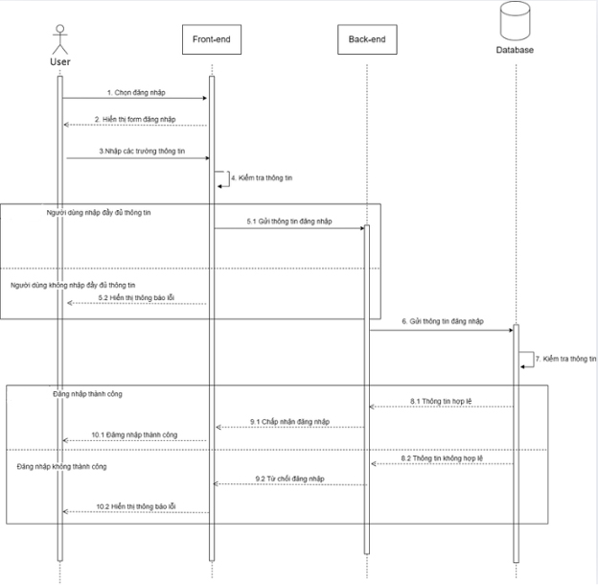
Hình 2.2. Biểu đồ tuần tự chức năng Đăng nhập

Biểu đồ tuần tự chức năng Đăng ký
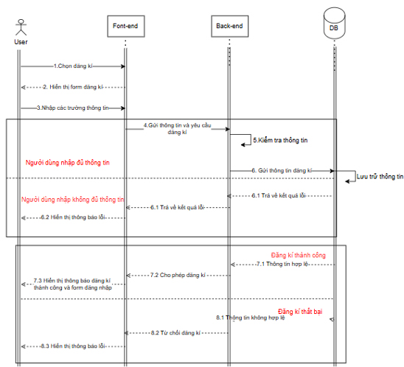
Hình 2.3. Biểu đồ tuần tự chức năng Đăng ký

Biểu đồ tuần tự chức năng Tìm kiếm công việc
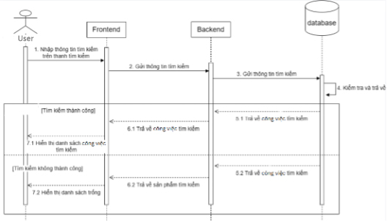
Hình 2.4. Biểu đồ tuần tự chức năng Tìm kiếm công việc

Biểu đồ tuần tự chức năng Chi tiết công việc

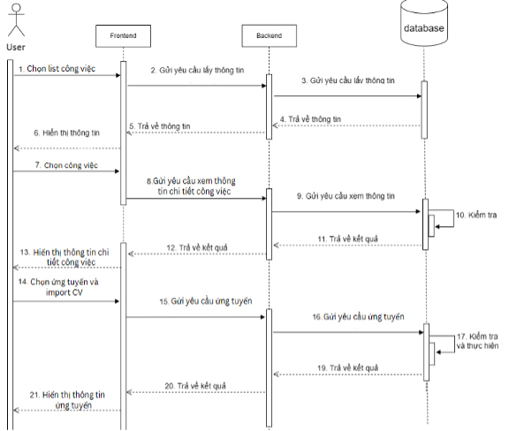
Hình 2.5. Biểu đồ tuần tự chức năng Chi tiết công việc

Biểu đồ tuần tự Chức năng Ứng tuyển
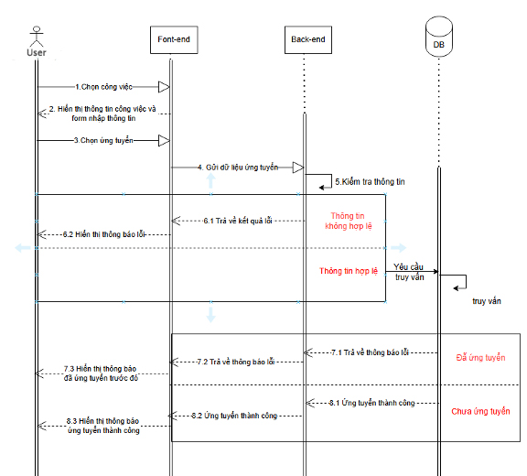
Hình 2.6. Biểu đồ tuần tự chức năng ứng tuyển

- Biểu đồ tuần tự dành cho Employer (Nhà tuyển dụng)

Biểu đồ tuần tự chức năng đăng nhập

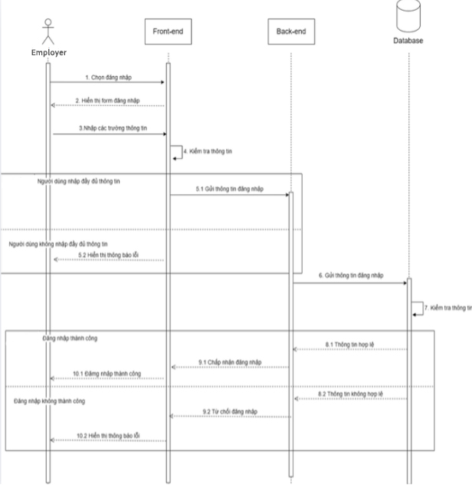
Hình 2.7. Biểu đồ tuần tự chức năng đăng nhập

Biểu đồ tuần tự chức năng đăng kí
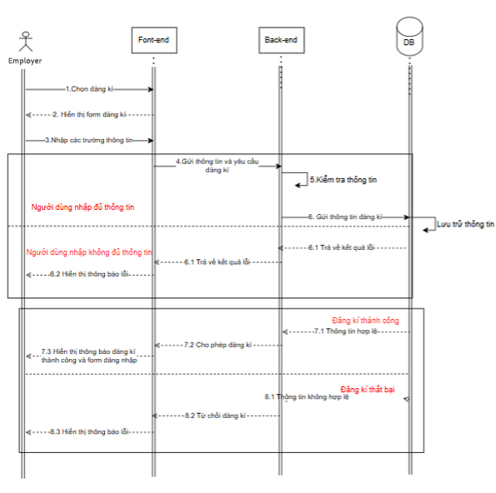
Hình 2.8. Biểu đồ tuần tự chức năng đăng kí

Biểu đồ tuần tự chức năng quản lý Đơn ứng tuyển
- Chọn tin để xem đơn ứng tuyển
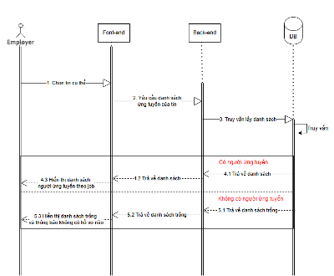
Hình 2.9. Biểu đồ tuần tự chức năng xem đơn ứng tuyển cụ thể
- Thao tác với từng đơn và chuyển trạng thái CV
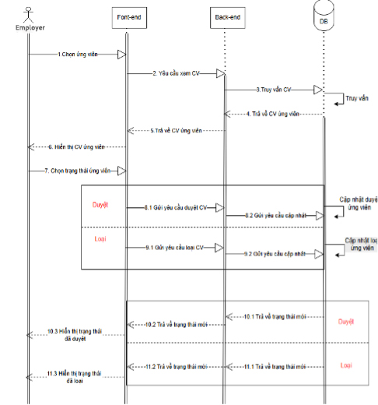
Hình 2.10. Biểu đồ tuần tự chức năng thao tác và chuyển trạng thái ứng viên
- Biểu đồ tuần tự chức năng Đăng tin tuyển dụng
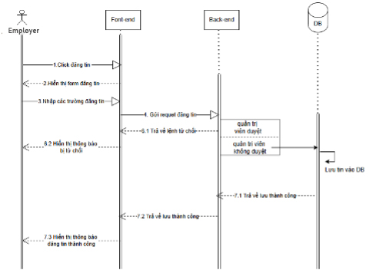
Hình 2.11. Biểu đồ tuần tự chức năng đăng tin tuyển dụng
- Biểu đồ tuần tự chức năng Xem và duyệt hồ sơ ứng viên

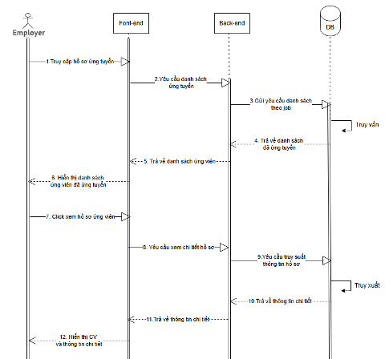
Hình 2.12. Biểu đồ tuần tự chức năng xem và duyệt hồ sơ ứng viên
- Biểu đồ tuần tự dành cho Admin (Quản trị viên)

Biểu đồ tuần tự chức năng Quản lý nhà tuyển dụng
- Biểu đồ tuần tự chức năng Xem danh sách nhà tuyển dụng
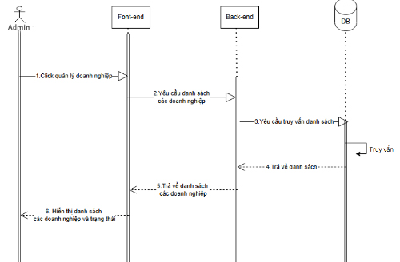
Hình 2.13. Biểu đồ tuần tự chức năng xem danh sách nhà tuyển dụng
- Biểu đồ tuần tự chức năng Xem thông tin chi tiết của 1 nhà tuyển dụng
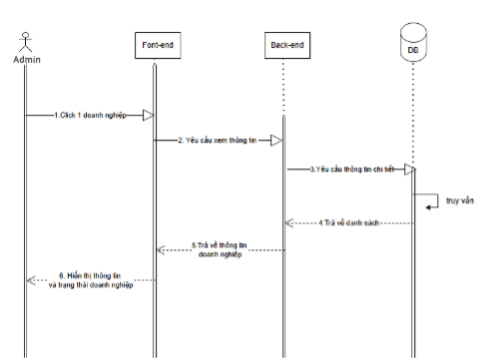
Hình 2.14. Biểu đồ tuần tự chức năng xem thông tin chi tiết 1 doanh nghiệp
- Biếu đồ tuần tự chức năng Xem danh sách chờ duyệt, chấp nhận và từ chối
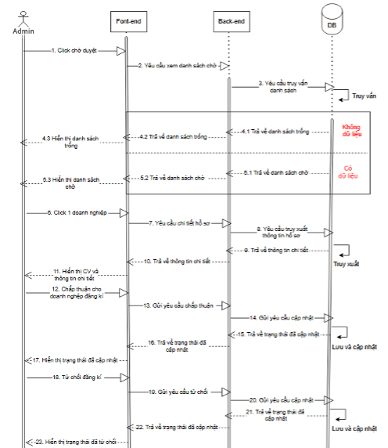
Hình 2.15. Biểu đồ tuần tự chức năng xe danh sách chờ, chấp nhận và từ chối doanh nghiệp đăng kí

Biểu đồ tuần tự chức năng Quản lý tin tuyển dụng
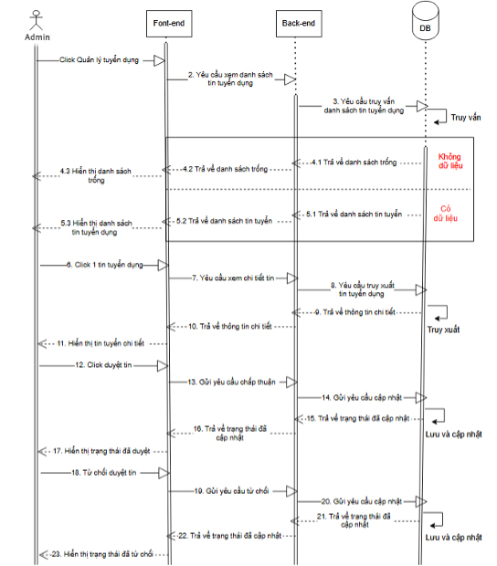
Hình 2.16. Biểu đồ tuần tự chức năng xe danh sách tin, duyệt và từ chối đăng tin

Biểu đồ tuần tự chức năng Quản lý người dùng

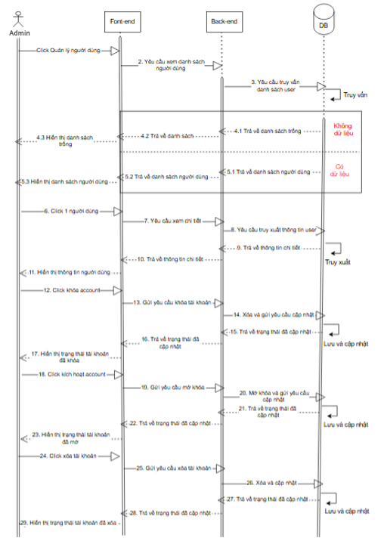
Hình 2.17. Biểu đồ tuần tự chức năng xe danh sách người dùng, mở khóa, khóa và xóa người dùng

Biểu đồ tuần tự chức năng Quản lý ngành nghề
- Biểu đồ tuần tự chức năng xem danh sách nghề và chi tiết nghề
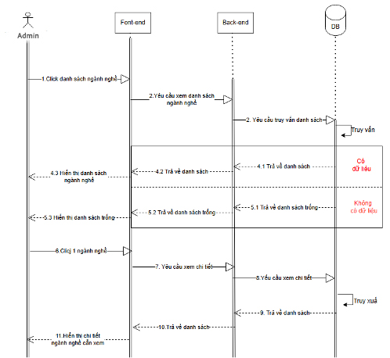
Hình 2.18. Biểu đồ tuần tự chức năng xem danh sách nghề và chi tiết nghề
- Biểu đồ tuần tự chức năng thêm ngành nghề mới
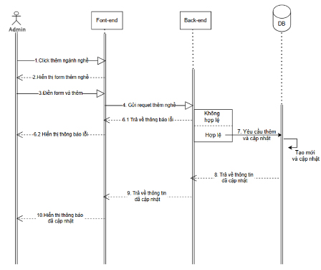
Hình 2.19. Biểu đồ tuần tự chức năng thêm ngành nghề mới
- Biểu đồ tuần tự chức năng sửa ngành nghề
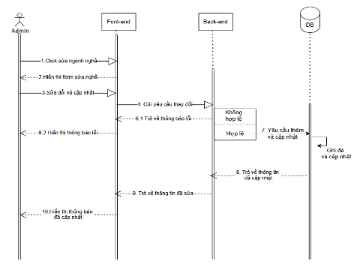
Hình 2.20. Biểu đồ chức năng sửa ngành nghề
- Biểu đồ tuần tự chức năng xóa ngành nghề
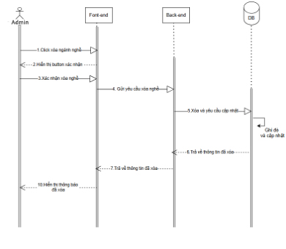
Hình 2.21. Biểu đồ chức năng xóa ngành nghề

Cơ sở dữ liệu

Sơ đồ dữ liệu quan hệ
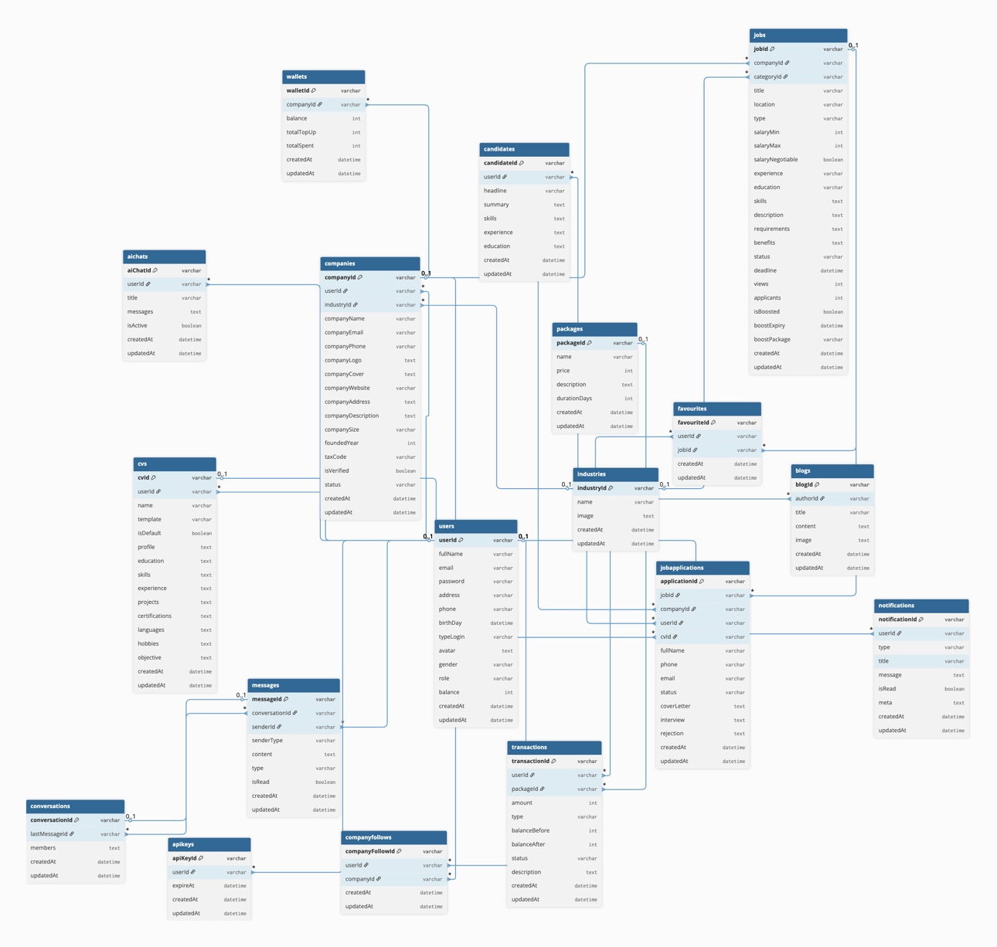
Hình 2.22. Lược đồ cơ sở dữ liệu

Danh sách các bảng
Bảng 2.13. Danh sách các bảng dữ liệu
STT | Tên bảng | Mô tả
1 | users | Lưu thông tin tài khoản người dùng
2 | candidateProfile | Hồ sơ chi tiết của người ứng tuyển
3 | company | Thông tin công ty (nhà tuyển dụng)
4 | companyFollow | Lưu danh sách ứng viên theo dõi công ty
5 | job | Tin tuyển dụng
6 | jobApplication | Lưu thông tin ứng tuyển
7 | favourite | Công việc yêu thích của ứng viên
8 | industries | ngành nghề
9 | conversation | Cuộc hội thoại giữa ứng viên và nhà tuyển dụng
10 | message | Tin nhắn trong chat
11 | notification | Thông báo hệ thống
12 | AIChat | Chat với AI (chatbot hỗ trợ tìm việc)
13 | otp | Mã OTP xác thực
14 | package | Gói dịch vụ (VIP, đẩy tin,...)
15 | wallet | Ví tiền của người dùng / nhà tuyển dụng
16 | blog | Bài viết (tin tức, hướng nghiệp)

Chi tiết các bảng dữ liệu
Bảng Users
Bảng 2.14. Bảng User
STT | Tên trường | Kiểu dữ liệu | Ghi chú
1 | _id | ObjectId | Mã người dùng (tự động sinh)
2 | fullName | String | Tên đầy đủ của người dùng
3 | email | String | Email đăng nhập
4 | password | String | Mật khẩu tài khoản
5 | address | String | Địa chỉ người dùng (có thể rỗng)
6 | phone | String | Số điện thoại (có thể rỗng)
7 | birthDay | Date | Ngày sinh
8 | typeLogin | String | Loại đăng nhập (email, google)
9 | avatar | String | Ảnh đại diện
10 | gender | String | Giới tính (male, female, other)
11 | role | String | Vai trò (user, admin, employer)
12 | balance | Number | Số dư tài khoản

Bảng AIChat
Bảng 2.15. Bảng AIChat
STT | Tên trường | Kiểu dữ liệu | Ghi chú
1 | _id | ObjectId | Mã cuộc trò chuyện (tự động sinh)
2 | userId | ObjectId | Liên kết đến bảng Users (người dùng sở hữu chat)
3 | messages | Array | Danh sách tin nhắn trong cuộc trò chuyện
4 | role | String | Người gửi (user hoặc assistant)
5 | content | String | Nội dung tin nhắn
6 | timestamp | Date | Thời gian gửi tin nhắn
7 | title | String | Tiêu đề cuộc trò chuyện
8 | isActive | Boolean | Trạng thái hoạt động (true/false)
9 | createdAt | Date | Thời gian tạo cuộc trò chuyện
10 | updatedAt | Date | Thời gian cập nhật gần nhất

Bảng Blog
Bảng 2.16. Bảng Blog
STT | Tên trường | Kiểu dữ liệu | Ghi chú
1 | _id | ObjectId | Mã bài viết (tự động sinh)
2 | title | String | Tiêu đề bài viết
3 | content | String | Nội dung bài viết
4 | image | String | Hình ảnh minh họa bài viết
5 | createdAt | Date | Thời gian tạo bài viết
6 | updatedAt | Date | Thời gian cập nhật bài viết

Bảng CandidateProfile
Bảng 2.17. Bảng CandidateProfile
STT | Tên trường | Kiểu dữ liệu | Ghi chú
1 | _id | ObjectId | Mã hồ sơ ứng viên (tự động sinh)
2 | userId | ObjectId | Liên kết đến bảng Users
3 | headline | String | Tiêu đề hồ sơ (ví dụ: “Frontend Developer”)
4 | summary | String | Mô tả bản thân
5 | skills | Array(String) | Danh sách kỹ năng
6 | experience | Array(Object) | Danh sách kinh nghiệm làm việc
7 | education | Array(Object) | Danh sách học vấn
8 | createdAt | Date | Thời gian tạo
9 | updatedAt | Date | Thời gian cập nhật

Bảng Company
Bảng 2.18. Bảng Company
STT | Tên trường | Kiểu dữ liệu | Ghi chú
1 | _id | ObjectId | Mã công ty (tự động sinh)
2 | userId | ObjectId | Liên kết với bảng Users (nhà tuyển dụng)
3 | companyName | String | Tên công ty
4 | companyEmail | String | Email công ty
5 | companyPhone | String | Số điện thoại công ty
6 | companyLogo | String | Logo công ty
7 | companyCover | String | Ảnh bìa công ty
8 | companyWebsite | String | Website công ty
9 | companyAddress | String | Địa chỉ công ty
10 | companyDescription | String | Mô tả công ty
11 | industry | ObjectId | Ngành nghề (liên kết bảng industries
12 | companySize | String | Quy mô công ty (1-10, 11-50,...)
13 | foundedYear | Number | Năm thành lập
14 | socialLinks | Object | Các liên kết mạng xã hội
15 | isVerified | Boolean | Trạng thái xác thực
16 | verifiedAt | Date | Thời gian xác thực
17 | status | String | Trạng thái (pending, approved, rejected)
18 | createdAt | Date | Thời gian tạo
19 | updatedAt | Date | Thời gian cập nhật

Bảng CompanyFollow
Bảng 2.19. Bảng CompanyFollow
STT | Tên trường | Kiểu dữ liệu | Ghi chú
1 | _id | ObjectId | Mã theo dõi (tự động sinh)
2 | userId | ObjectId | Liên kết với bảng Users
3 | companyId | ObjectId | Liên kết với bảng Company
4 | createdAt | Date | Thời gian bắt đầu theo dõi
5 | updatedAt | Date | Thời gian cập nhật

Bảng Conversation
Bảng 2.20. Bảng Conversation
STT | Tên trường | Kiểu dữ liệu | Ghi chú
1 | _id | ObjectId | Mã cuộc hội thoại (tự động sinh)
2 | members | Array(Object) | Danh sách thành viên tham gia
3 | lastMessage | ObjectId | Tin nhắn cuối cùng (liên kết bảng Message)
4 | createdAt | Date | Thời gian tạo
5 | updatedAt | Date | Thời gian cập nhật

Bảng Favourite
Bảng 2.21. Bảng Favourite
STT | Tên trường | Kiểu dữ liệu | Ghi chú
1 | _id | ObjectId | Mã yêu thích (tự động sinh)
2 | jobId | ObjectId | Liên kết bảng Job
3 | userId | ObjectId | Liên kết bảng Users
4 | createdAt | Date | Thời gian thêm vào yêu thích
5 | updatedAt | Date | Thời gian cập nhật

Bảng Industries
Bảng 2.22. Bảng Industries
STT | Tên trường | Kiểu dữ liệu | Ghi chú
1 | _id | ObjectId | Mã ngành nghề (tự động sinh)
2 | name | String | Tên ngành nghề (IT, Marketing,...)
3 | image | String | Hình ảnh đại diện ngành
4 | createdAt | Date | Thời gian tạo
5 | updatedAt | Date | Thời gian cập nhật
Bảng Job
Bảng 2.23. Bảng Job
STT | Tên trường | Kiểu dữ liệu | Ghi chú
1 | _id | ObjectId | Mã công việc (tự động sinh)
2 | companyId | ObjectId | Liên kết bảng Company
3 | title | String | Tiêu đề công việc
4 | category | ObjectId | Ngành nghề (Industries)
5 | location | String | Địa điểm làm việc
6 | type | String | Loại công việc (full-time, part-time,...)
7 | salaryMin | Number | Lương tối thiểu
8 | salaryMax | Number | Lương tối đa
9 | salaryNegotiable | Boolean | Lương thỏa thuận
10 | experience | String | Kinh nghiệm yêu cầu
11 | education | String | Trình độ học vấn
12 | skills | Array(String) | Kỹ năng yêu cầu
13 | description | String | Mô tả công việc
14 | requirements | String | Yêu cầu công việc
15 | benefits | String | Quyền lợi
16 | status | String | Trạng thái (pending, active, rejected)
17 | deadline | Date | Hạn nộp hồ sơ
18 | views | Number | Lượt xem
19 | applicants | Number | Số lượng ứng viên
20 | isBoosted | Boolean | Có được đẩy tin không
21 | boostExpiry | Date | Thời gian hết boost
22 | boostPackage | String | Gói boost sử dụng
23 | createdAt | Date | Thời gian tạo
24 | updatedAt | Date | Thời gian cập nhật

Bảng JobApplication
Bảng 2.24. Bảng JobApplication
STT | Tên trường | Kiểu dữ liệu | Ghi chú
1 | _id | ObjectId | Mã ứng tuyển (tự động sinh)
2 | jobId | ObjectId | Liên kết bảng Job
3 | companyId | ObjectId | Liên kết bảng Company
4 | userId | ObjectId | Liên kết bảng Users
5 | cvId | String | ID CV ứng tuyển
6 | fullName | String | Tên ứng viên
7 | phone | String | Số điện thoại
8 | email | String | Email
9 | status | String | Trạng thái ứng tuyển
10 | coverLetter | String | Thư xin việc
11 | interview | Object | Thông tin phỏng vấn
12 | rejection | Object | Thông tin từ chối
13 | createdAt | Date | Thời gian ứng tuyển
14 | updatedAt | Date | Thời gian cập nhật

Bảng Message
Bảng 2.25. Bảng Message
STT | Tên trường | Kiểu dữ liệu | Ghi chú
1 | _id | ObjectId | Mã tin nhắn (tự động sinh)
2 | conversation | ObjectId | Liên kết bảng Conversation
3 | sender | ObjectId | Người gửi (User hoặc Company)
4 | senderType | String | Loại người gửi (user / company)
5 | content | String | Nội dung tin nhắn
6 | type | String | Loại tin nhắn (text, image, file)
7 | isRead | Boolean | Trạng thái đã đọc
8 | createdAt | Date | Thời gian gửi
9 | updatedAt | Date | Thời gian cập nhật

Bảng Notification
Bảng 2.26. Bảng Notification
STT | Tên trường | Kiểu dữ liệu | Ghi chú
1 | _id | ObjectId | Mã thông báo (tự động sinh)
2 | userId | ObjectId | Liên kết bảng Users
3 | type | String | Loại thông báo
4 | title | String | Tiêu đề thông báo
5 | message | String | Nội dung thông báo
6 | isRead | Boolean | Trạng thái đã đọc
7 | meta | Object | Dữ liệu bổ sung
8 | createdAt | Date | Thời gian tạo
9 | updatedAt | Date | Thời gian cập nhật

Bảng OTP
Bảng 2.27. Bảng OTP
STT | Tên trường | Kiểu dữ liệu | Ghi chú
1 | _id | ObjectId | Mã OTP (tự động sinh)
2 | email | String | Email nhận mã OTP
3 | otp | String | Mã xác thực
4 | createdAt | Date | Thời gian tạo
5 | updatedAt | Date | Thời gian cập nhật

Bảng Package
Bảng 2.28. Bảng Package
STT | Tên trường | Kiểu dữ liệu | Ghi chú
1 | _id | ObjectId | Mã gói dịch vụ (tự động sinh)
2 | name | String | Tên gói (VIP, Premium,...)
3 | price | Number | Giá gói dịch vụ
4 | description | String | Mô tả quyền lợi
5 | durationDays | Number | Thời hạn sử dụng (ngày)
6 | createdAt | Date | Thời gian tạo
7 | updatedAt | Date | Thời gian cập nhật

Bảng Wallet
Bảng 2.29. Bảng Wallet
STT | Tên trường | Kiểu dữ liệu | Ghi chú
1 | _id | ObjectId | Mã ví (tự động sinh)
2 | companyId | ObjectId | Liên kết bảng Company
3 | balance | Number | Số dư hiện tại
4 | totalTopUp | Number | Tổng tiền đã nạp
5 | totalSpent | Number | Tổng tiền đã chi
6 | createdAt | Date | Thời gian tạo
7 | updatedAt | Date | Thời gian cập nhật

CÀI ĐẶT VÀ TRIỂN KHAI

Giới thiệu về công cụ và môi trường cài đặt

Yêu cầu về cài
Yêu cầu phần mềm:
- Hệ điều hành: Hệ điều hành chạy window 10 trở lên hoặc macos.
Visual Studio Code (VSCode) là một trình soạn thảo mã nguồn đa nền tảng, được phát triển bởi Microsoft. Nhờ vào hệ sinh thái tiện ích mở rộng (extensions) phong phú, VSCode có thể hoạt động như một IDE nhẹ hỗ trợ nhiều ngôn ngữ lập trình như JavaScript, Python, C++, Java, PHP, Go và nhiều ngôn ngữ khác.
VSCode cung cấp các tính năng nổi bật như:
- Tự động hoàn thiện mã (IntelliSense)
- Gỡ lỗi trực tiếp trong trình soạn thảo (debugging)
- Tích hợp Git để quản lý mã nguồn
- Terminal tích hợp
- Hỗ trợ lập trình từ xa (Remote Development)
- Ứng tuyển nghìn tiện ích mở rộng để hỗ trợ framework, ngôn ngữ và công cụ phát triển
Với giao diện thân thiện, tốc độ xử lý nhanh và khả năng tùy biến cao, VSCode trở thành công cụ phổ biến trong cộng đồng lập trình viên, đặc biệt là với các dự án web, app và microservice.

Yêu cầu phần cứng:
- Màn hình: Để hiển thị giao diện làm việc
- Chuột và bàn phím: Để thao tác lập trình (đối với máy bàn)
- Máy tính gồm: bộ xử lý (CPU), RAM tối thiểu 4GB (khuyến nghị 8GB trở lên), ổ cứng SSD hoặc HDD, mainboard, v.v.

Yêu cầu mạng Internet:
Thiết bị cần kết nối mạng để:
- Tải và cập nhật tiện ích mở rộng (extensions)
- Cập nhật phần mềm và tính năng mới
- Đồng bộ hóa cài ứng tuyển nếu dùng tài khoản Microsoft
- Làm việc với các dịch vụ như GitHub, Live Share, Remote SSH, v.v.

Kết quả cài ứng tuyển môi trường

Data Access Layer (MongoDB)
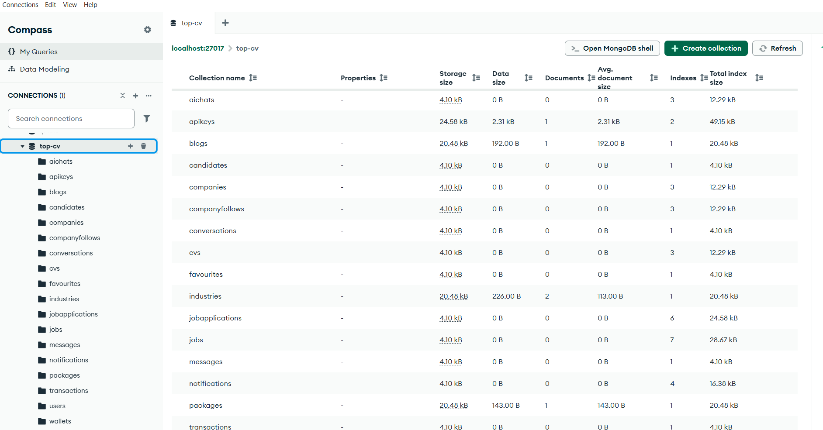
Hình 3.1. Cài ứng tuyển cơ sở dữ liệu
MongoDB là một hệ quản trị cơ sở dữ liệu NoSQL phổ biến, sử dụng mô hình lưu trữ dữ liệu dạng document (JSON/BSON) thay vì bảng quan hệ như các hệ quản trị cơ sở dữ liệu truyền thống. MongoDB được thiết kế để xử lý dữ liệu linh hoạt, dễ mở rộng và phù hợp với các ứng dụng web hiện đại.
Với MongoDB trên nền tảng đám mây, người dùng có thể dễ dàng:
- Thiết lập và triển khai cơ sở dữ liệu nhanh chóng chỉ trong vài bước
- Tự động sao lưu và phục hồi dữ liệu
- Quản lý hiệu năng và bảo mật với các công cụ tích hợp sẵn
- Mở rộng hệ thống linh hoạt theo nhu cầu (scale ngang)
- Lưu trữ dữ liệu dạng linh hoạt, không cần schema cố định

Bussiness Logic Layer (Express)
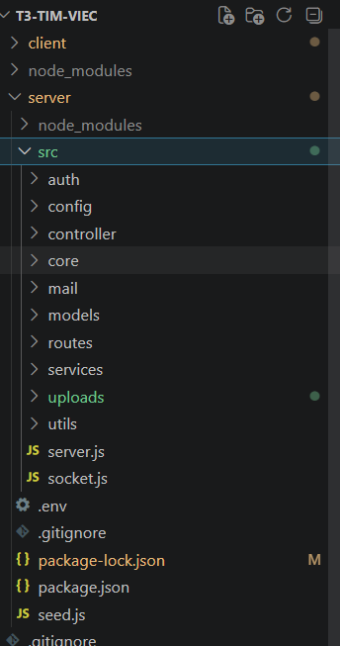
Hình 3.2. Cài ứng tuyển Bussiness Logic Layer (Express)
Config: mục này chứa các config cho dự án như là kết nối với MySQL Workbean
Controller: mục này chứa các controller kết hợp với các service để thực hiện yêu cầu từ Người dùng và trả về response.
Core: mục này có ý nghĩa là định nghĩa các status code khi trả về cho người dùng
Auth: xử lý các yêu cầu người dùng, nhằm kiểm tra quyền của người dùng
Model : Mục này chứa các Model định nghĩa các trường để tạo và lưu trữ dữ liệu của người dùng trong Database
Routes: Định nghĩa các tuyến đường giữa Front-End và Back-end nhằm truyền tải dữ liệu
Services : Định nghĩa các logic nghiệp vụ được sử dụng ở nhiều nơi và có thể tái sử dụng lại tránh lặp lại logic quá nhiều
Uploads : chứa các file ảnh của công việc
Utils : nhằm viết các chức năng mở rộng như gửi Email quên mật khẩu và chatbot..
.env : lưu trữ các khoá bí mật cho Server

Presentation Layer (ReactJS)
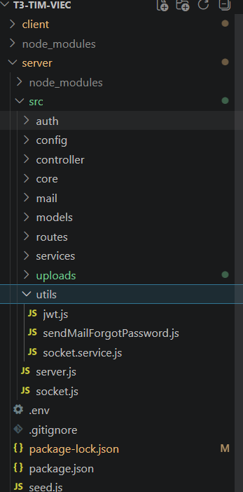
Hình 3.3. Cài đặt Presentation Layer (ReactJS)
Assets : lưu trữ các ảnh tĩnh cho website UI/UX
Components : Định nghĩa các Components được tái sử dụng lại giữa các trang như Header, CardBody
Config : là nơi để lưu trữ các router kết nối đến với Server Express
Hook : là một hàm JavaScript bắt đầu bằng use, cho phép tái sử dụng Logic có liên quan đến state hoặc side effects giữa nhiều các component, được kết hợp giữa các hooks sẵn có của ReactJS

Trang màn hình giao diện của khách hàng (Front-end)

Giao diện đăng nhập hệ thống
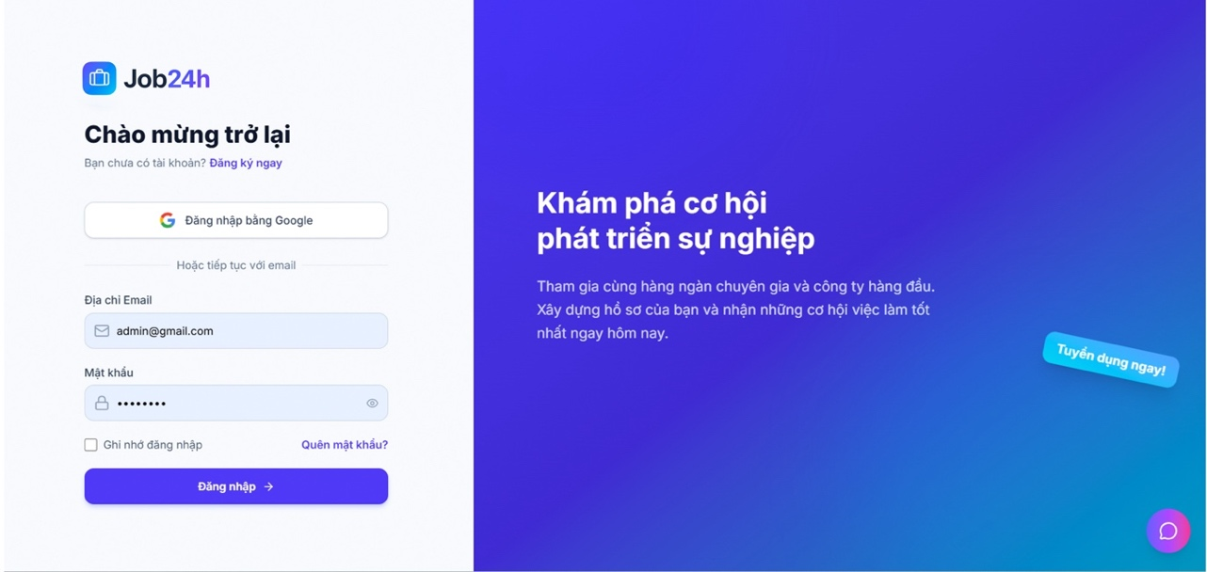
Khi người dùng đăng nhập hệ thống yêu cầu người dùng nhập email và mật khẩu.
Hình 3.4. Giao diện chức năng đăng nhập

Giao diện trang chủ hệ thống
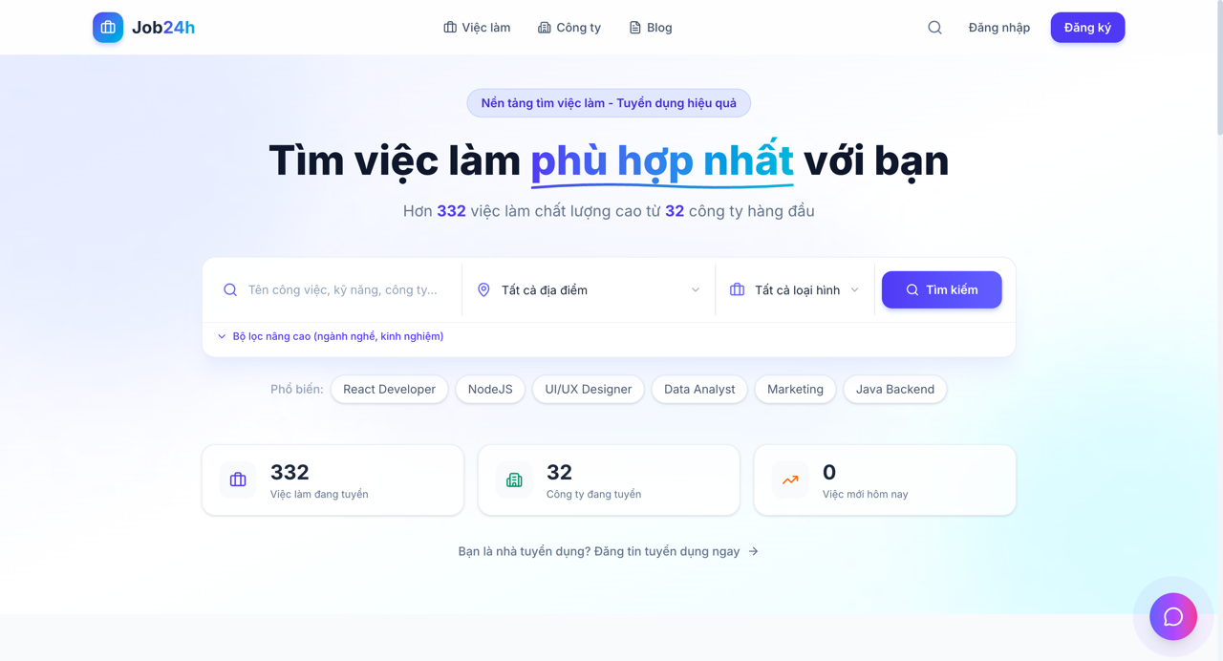
Trang chủ Job24h hiển thị công khai, cho phép người dùng tìm kiếm việc làm theo tên công việc, địa điểm và loại hình mà không cần đăng nhập.
Hình 3.5. Giao diện trang chủ màn hình khi đã đăng nhập

Giao diện chatbot
Hệ thống tích hợp AI Career Assistant giúp người dùng tư vấn nghề nghiệp, gợi ý việc làm,……..với các gợi ý nhanh có sẵn.
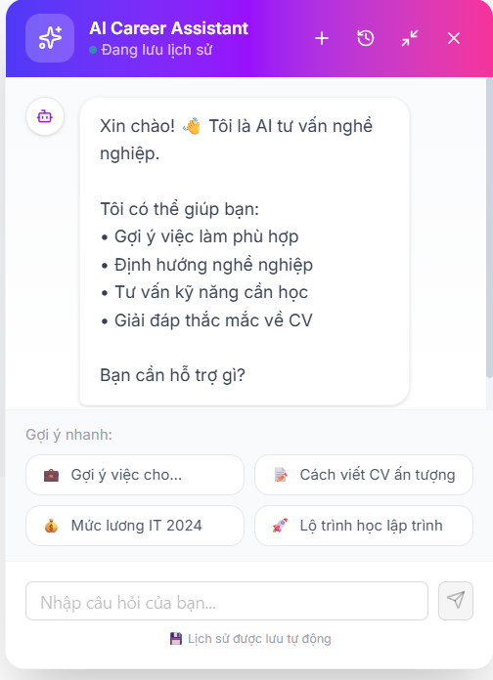
Hình 3.6. Giao diện chatbot

Trang màn hình giao diện của người quản trị (Back-end)

Giao diện thống kê
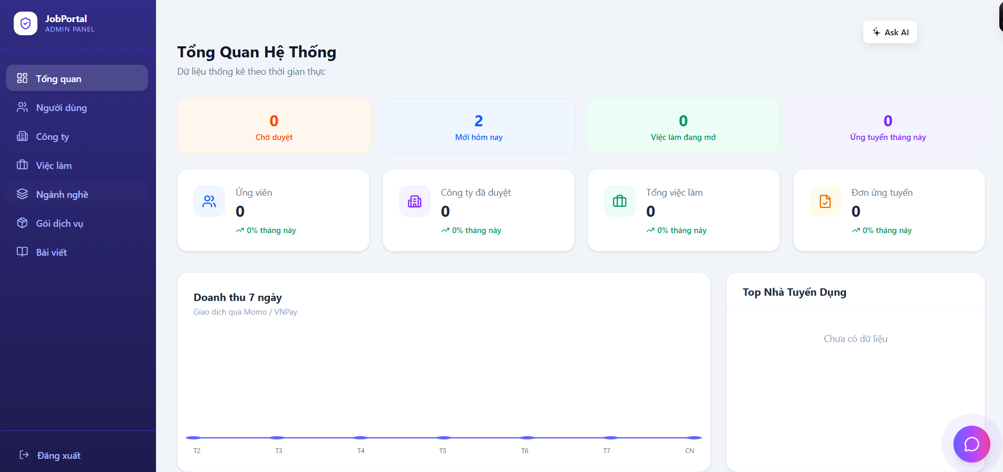
Trang quản trị Admin Panel hiển thị tổng quan hệ thống theo thời gian thực, bao gồm số lượng ứng viên, công ty, việc làm, đơn ứng tuyển và biểu đồ doanh thu.
Hình 3.7. Giao diện thống kê

Giao diện quản lý người dùng
Trang quản lý người dùng hiển thị danh sách tài khoản trong hệ thống kèm thông tin email, vai trò, trạng thái và ngày tạo, cho phép admin tìm kiếm, chỉnh sửa hoặc xóa từng tài khoản.
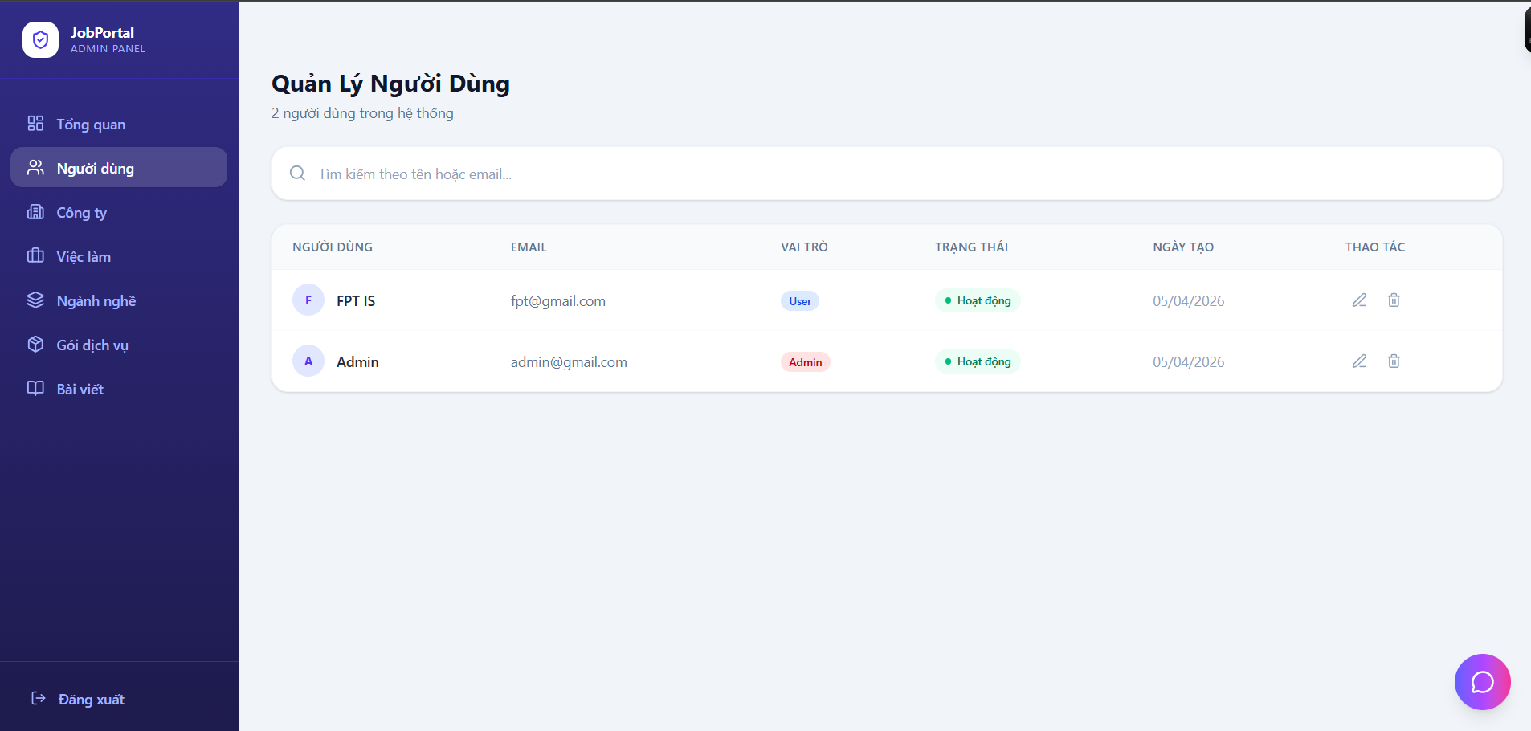
Hình 3.8. Giao diện quản lý người dùng

Giao diện quản lý công ty
Trang quản lý công ty hiển thị danh sách toàn bộ công ty đã đăng ký kèm thông tin email, ngành nghề, trạng thái và ngày đăng ký, cho phép admin duyệt hoặc từ chối từng công ty.
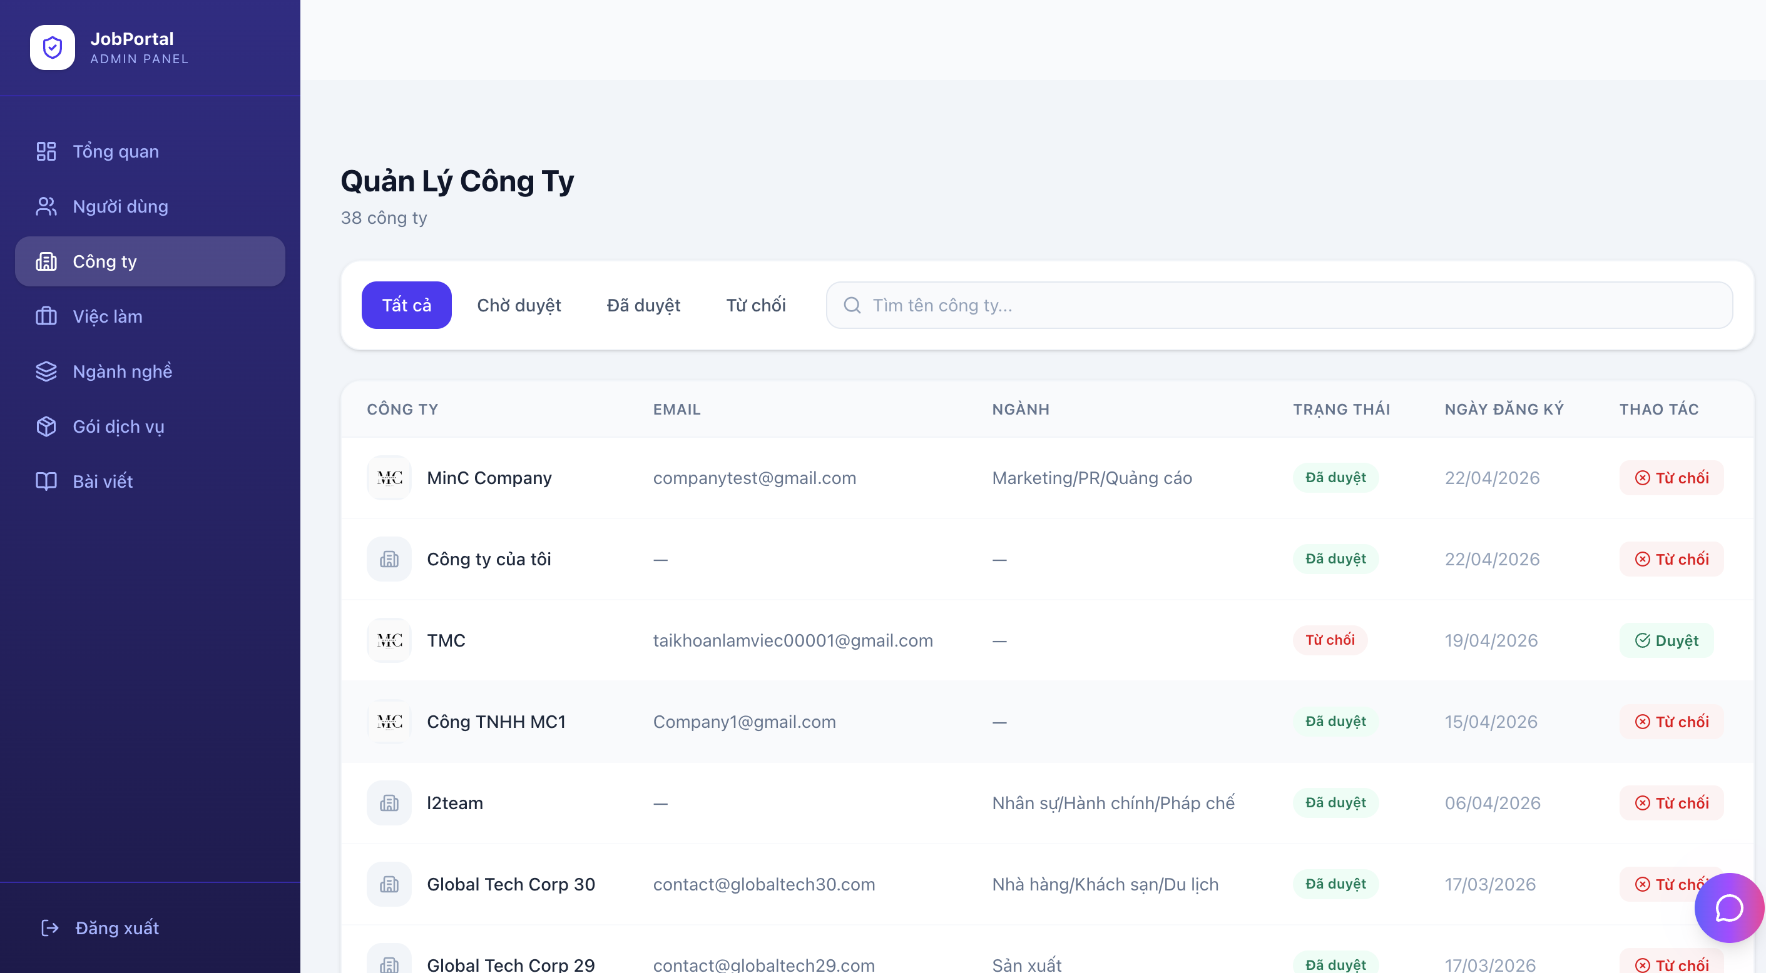
Hình 3.9. Giao diện quản lý công ty

Giao diện quản lý việc làm
Giao diện quản lý việc làm: Trang quản lý việc làm cho phép admin xem và lọc danh sách tin tuyển dụng theo trạng thái
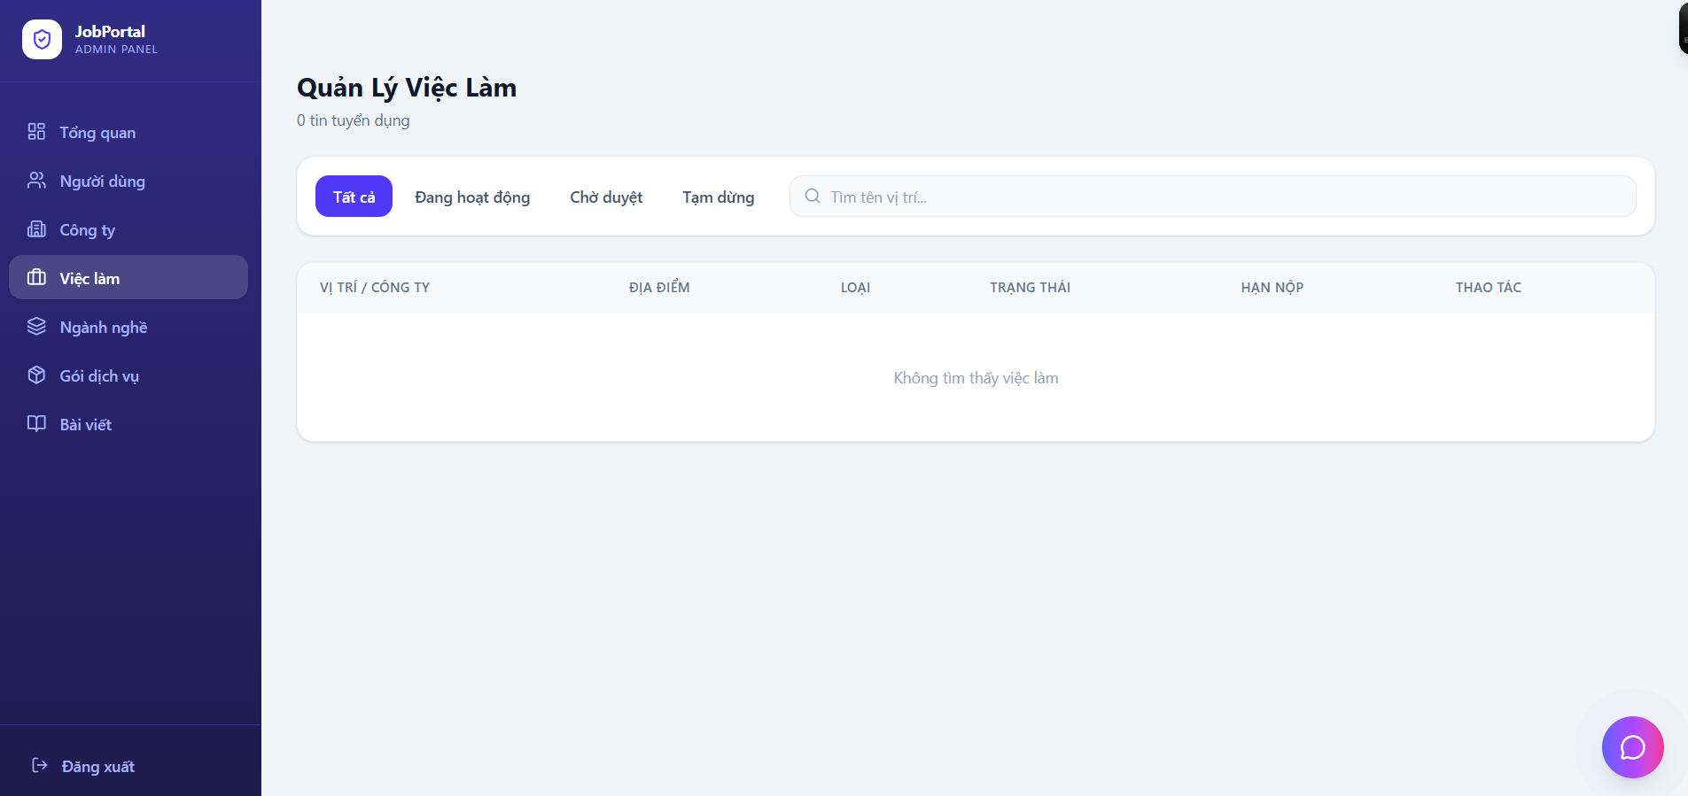
Hình 3.10. Giao diện quản lý việc làm

Giao diện quản lý ngành nghề
Giao diện quản lý ngành nghề: Trang quản lý ngành nghề hiển thị danh sách các ngành nghề trong hệ thống kèm số lượng việc làm tương ứng, đồng thời cho phép admin thêm ngành nghề mới.
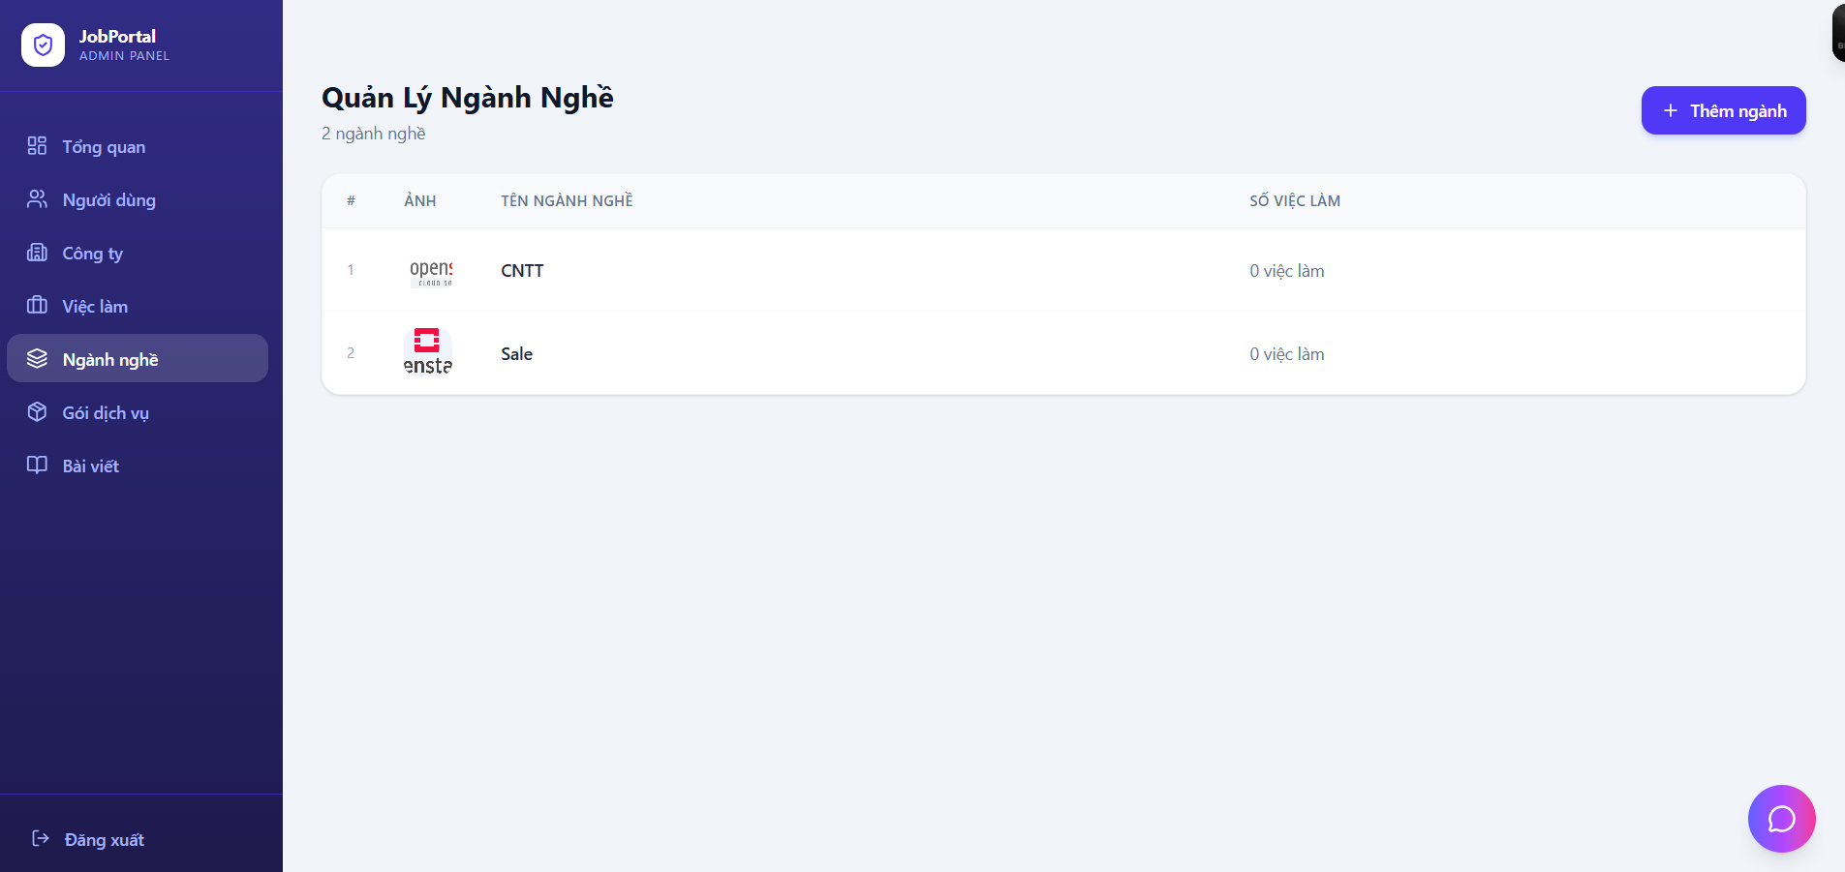
Hình 3.11. Giao diện danh sách ngành nghề
Giao diện thêm mới danh mục: Khi admin nhấn "Thêm ngành", hệ thống hiển thị popup cho phép nhập tên ngành nghề và tải lên ảnh đại diện trước khi tạo mới.
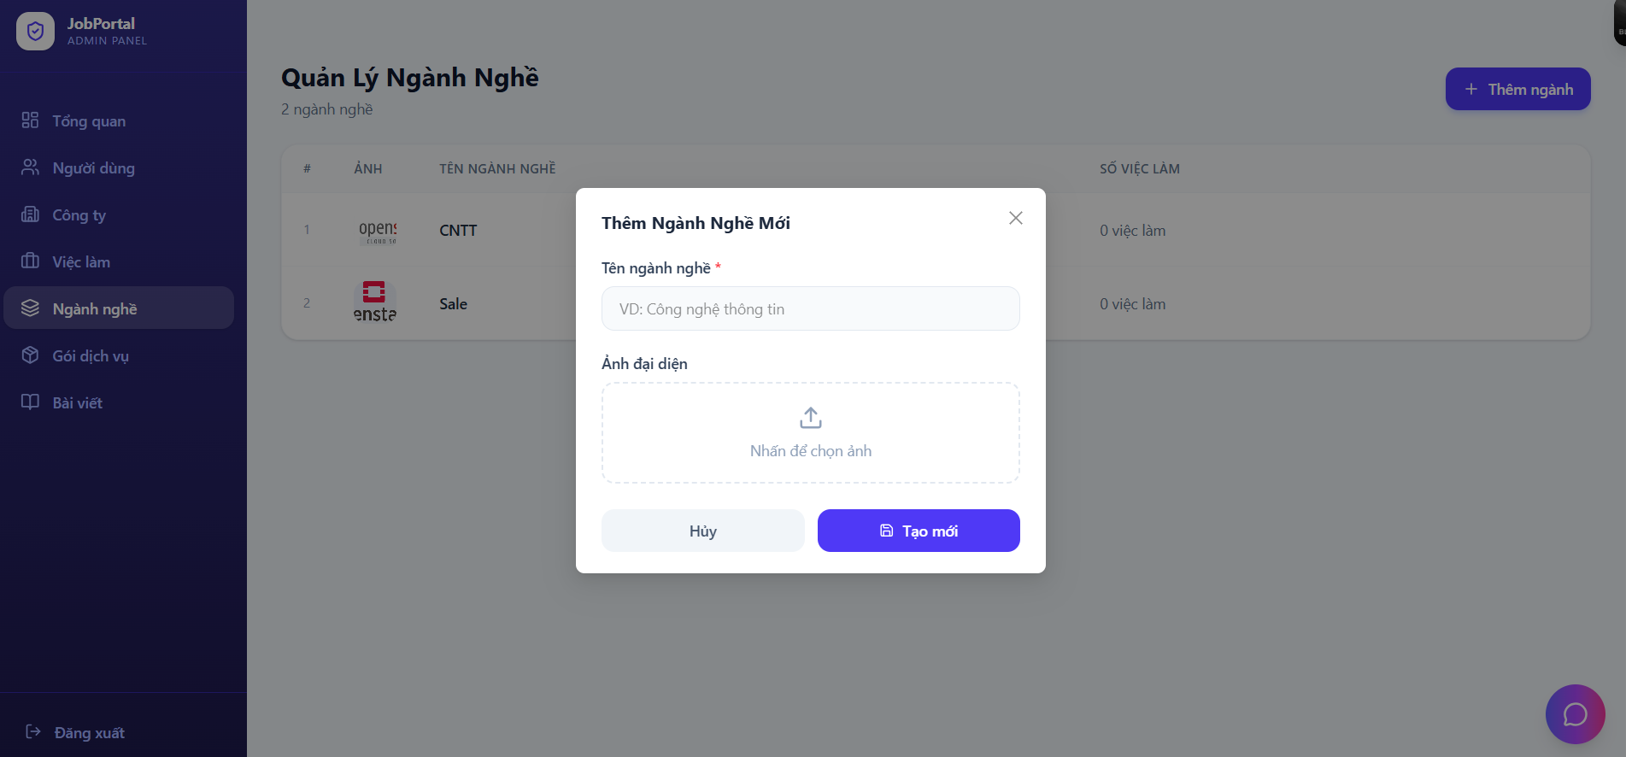
Hình 3.12. Giao diện thêm mới danh mục cha

Giao diện quản lý người dùng
Trang quản lý người dùng hiển thị danh sách tài khoản trong hệ thống kèm thông tin email, vai trò, trạng thái và ngày tạo, cho phép admin tìm kiếm, chỉnh sửa hoặc xóa từng tài khoản.

Hình 3.13. Giao diện quản lý người dùng

Giao diện quản lý gói dịch vụ
Trang quản lý gói dịch vụ hiển thị danh sách các gói tuyển dụng kèm thông tin giá, thời hạn và mô tả, cho phép admin thêm gói mới cho nhà tuyển dụng.
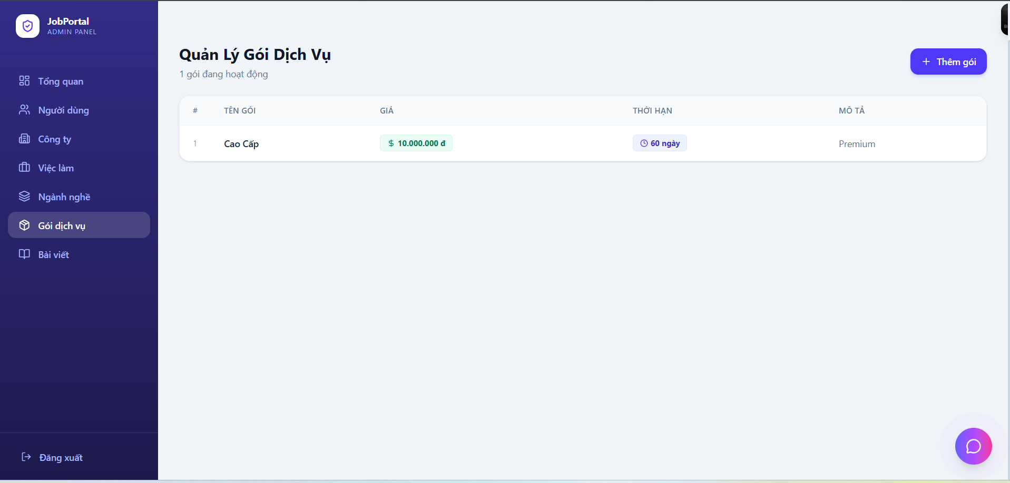
Hình 3.14. Giao diện gói dịch vụ

Giao diện quản lý bài viết
Trang quản lý bài viết hiển thị danh sách bài viết kèm ảnh đại diện, tiêu đề và ngày đăng, cho phép admin viết bài mới, chỉnh sửa hoặc xóa bài viết hiện có.
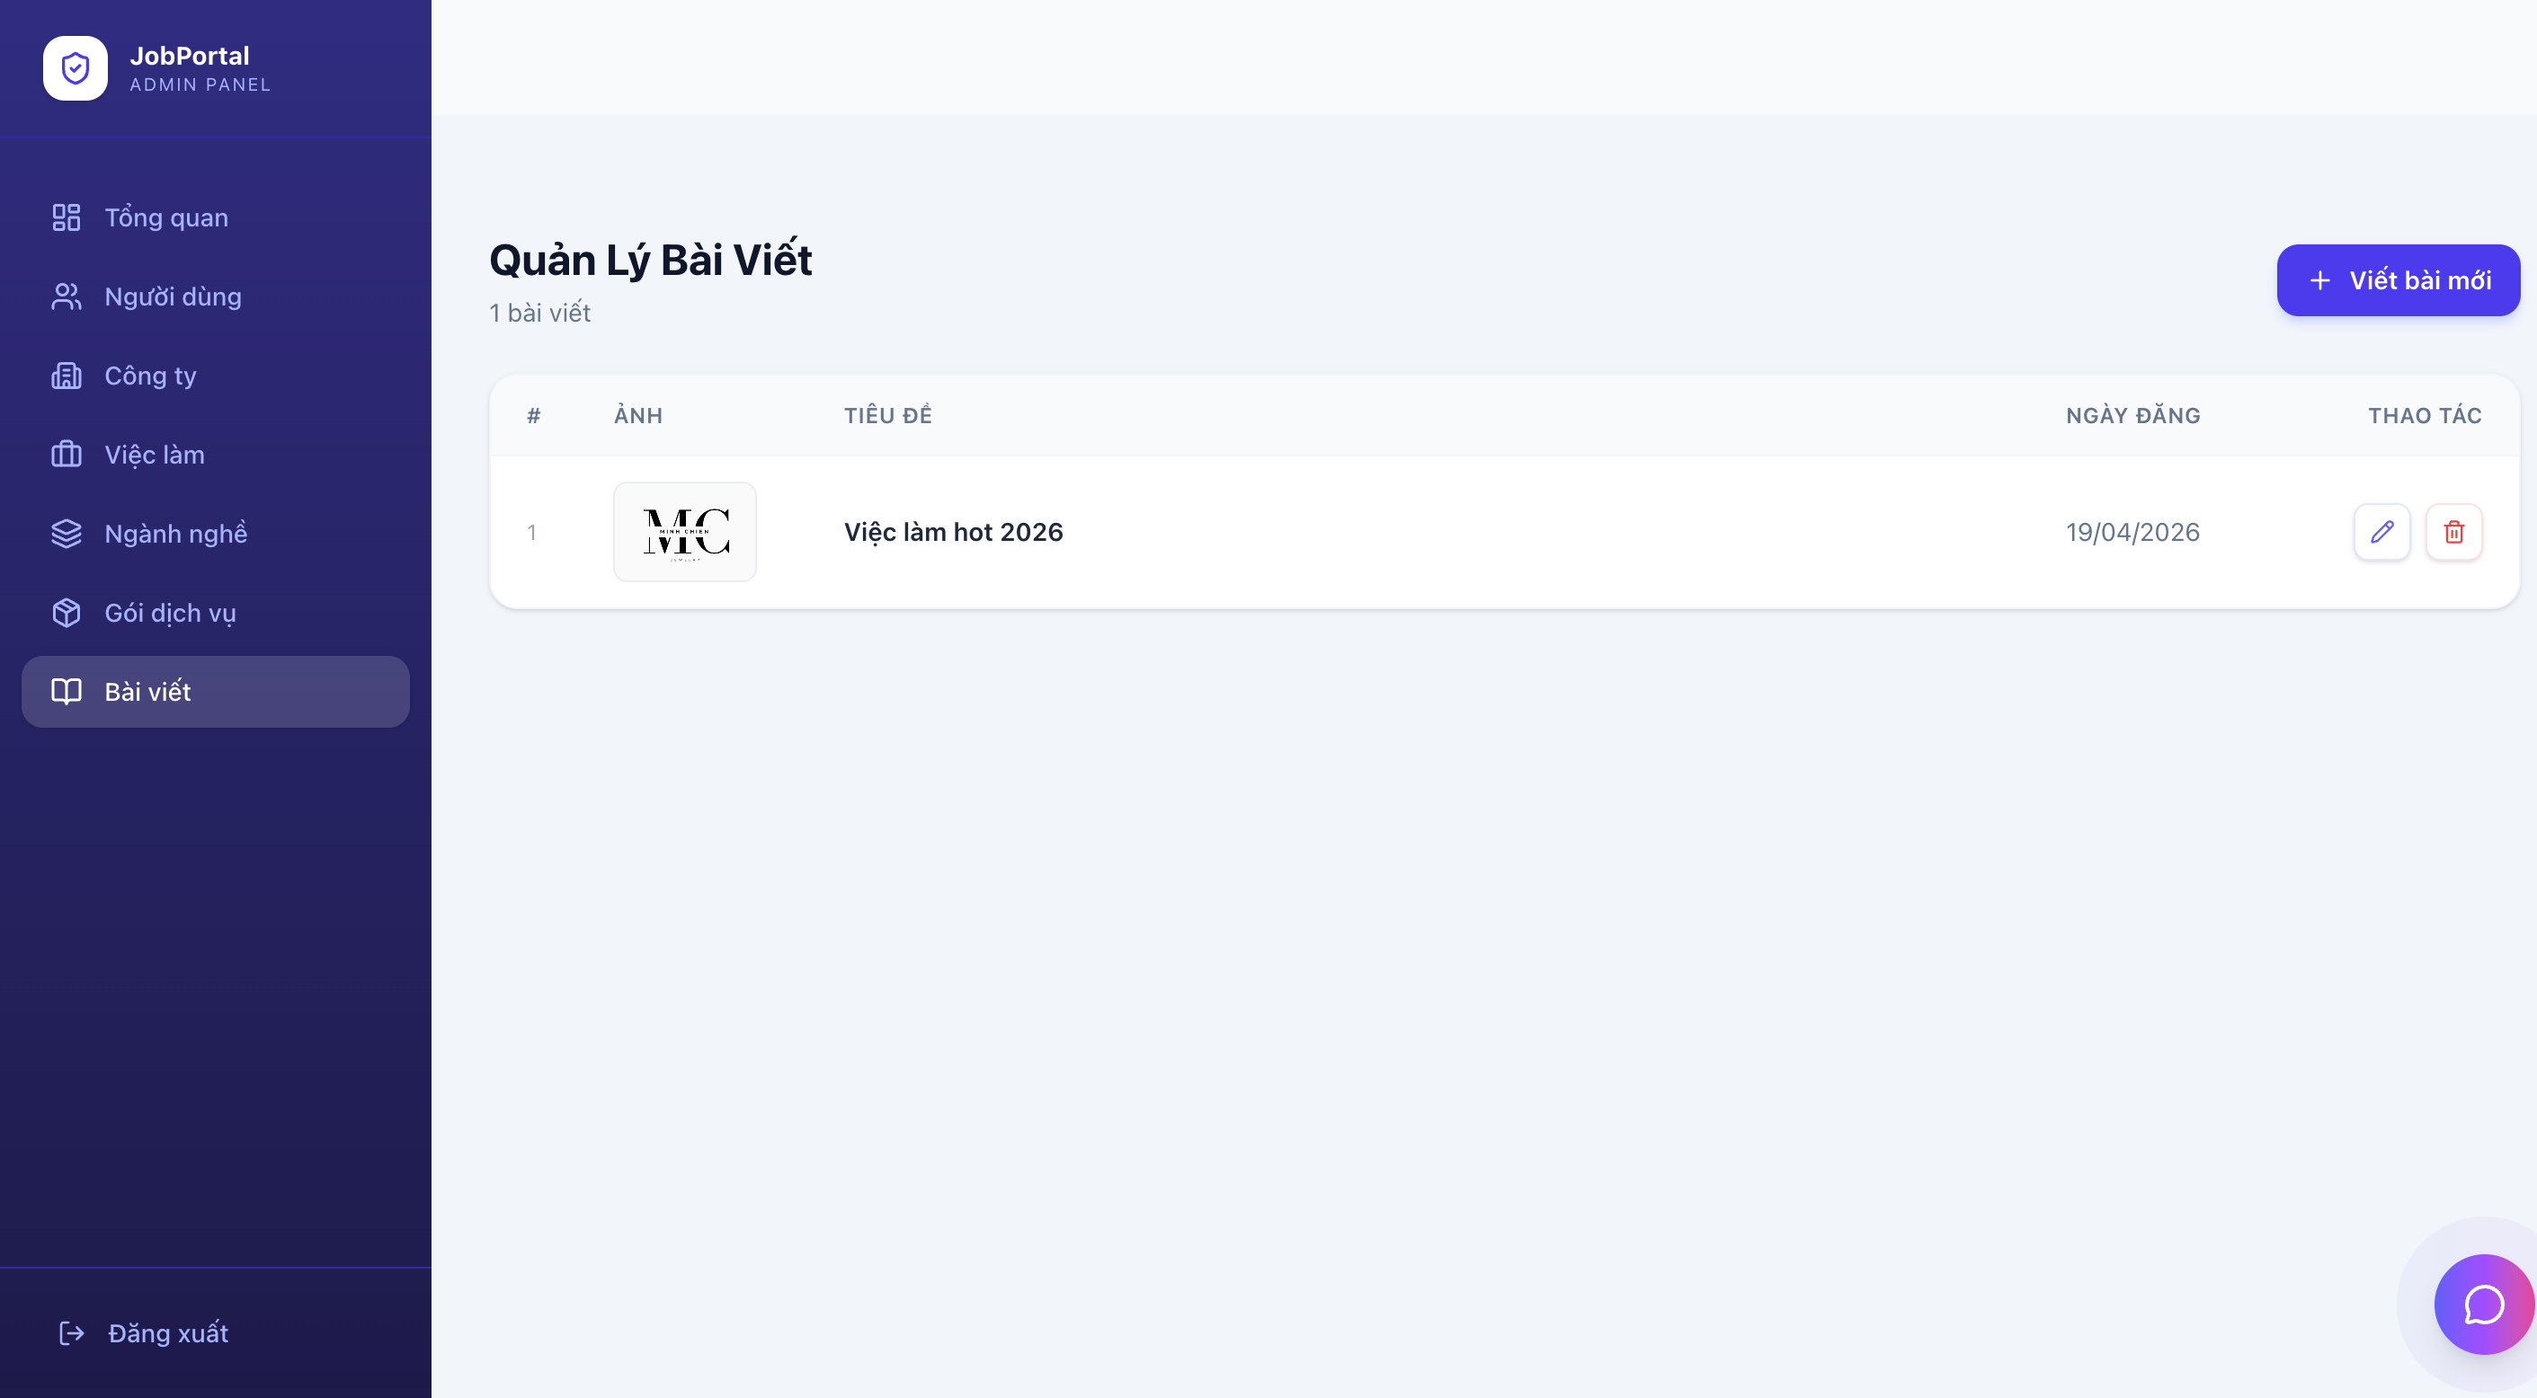
Hình 3.15. Giao diện quản lý bài viết

Một số giao diện khác

Giao diện trang quản lí thông tin của người ứng tuyển
Trang quản lí thông tin của người ứng tuyển hiển thị các mục chính gồm: Hồ sơ của tôi, Việc làm đã ứng tuyển, CV của tôi, Tin nhắn và Việc làm yêu thích.
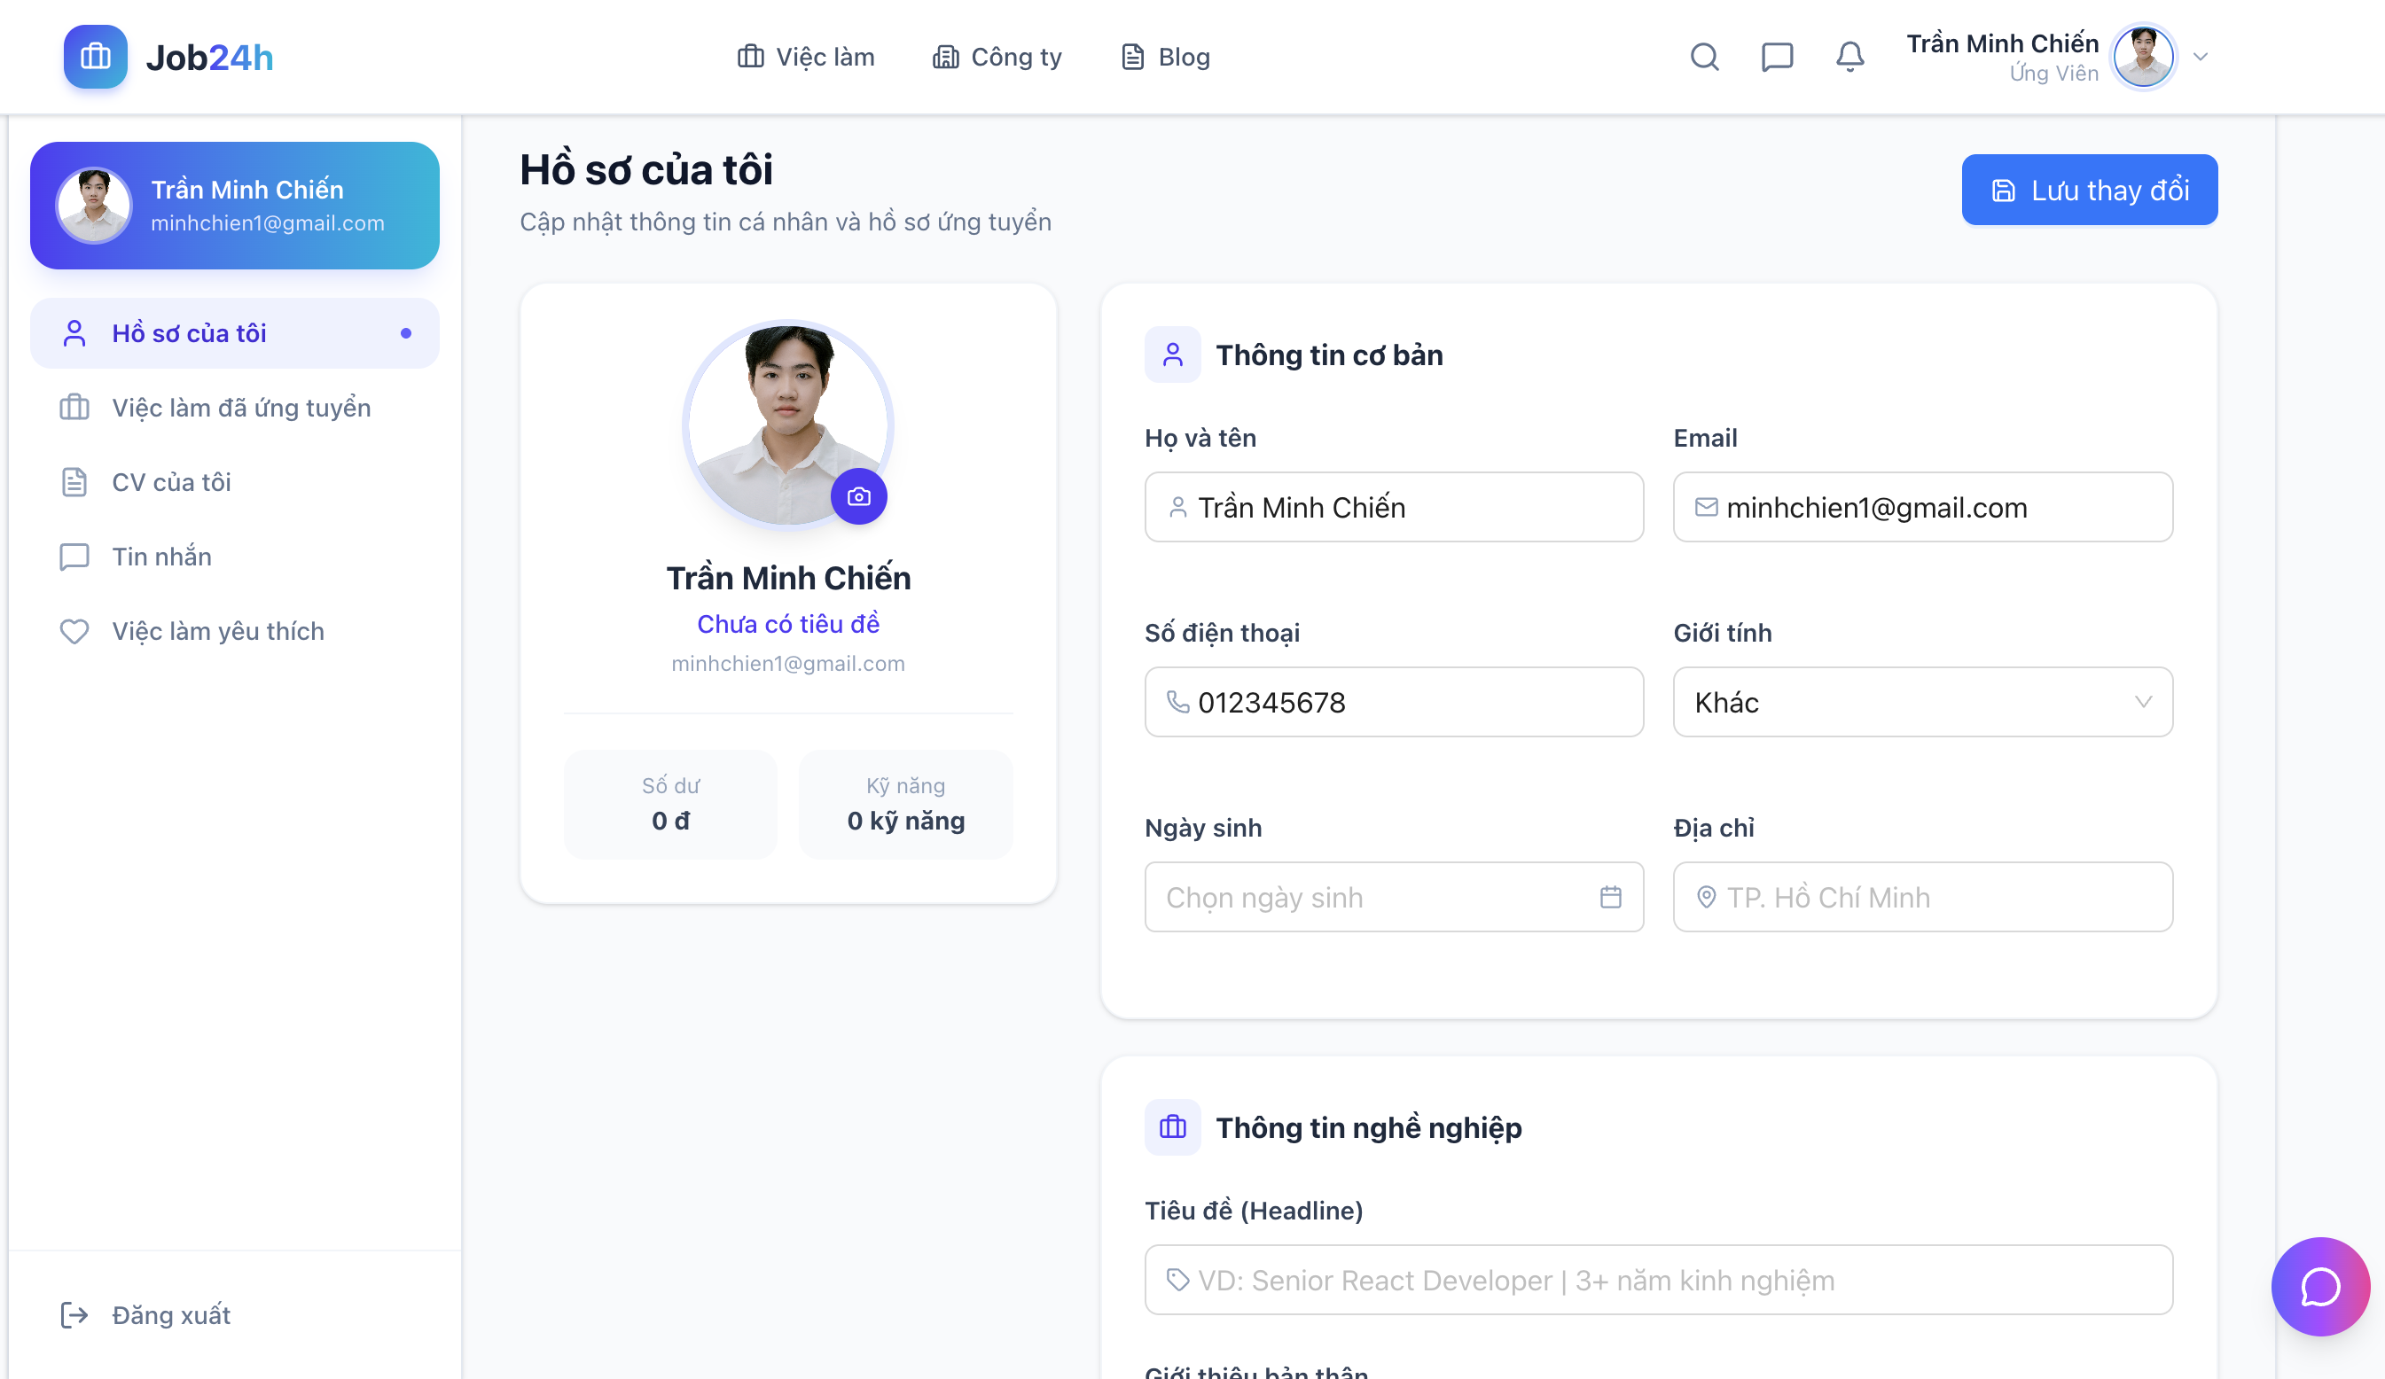
Hình 3.16. Trang quản lí thông tin của ứng viên

Giao diện trang quản lý thông tin của nhà tuyển dụng
Trang quản lí thông tin của nhà tuyển dụng hiển thị các mục chính gồm: Thống kê, Thông tin công ty, Quản lý tin tuyển dụng, Quản lý CV, Quản lý tin nhắn và Ví & Nạp tiền.
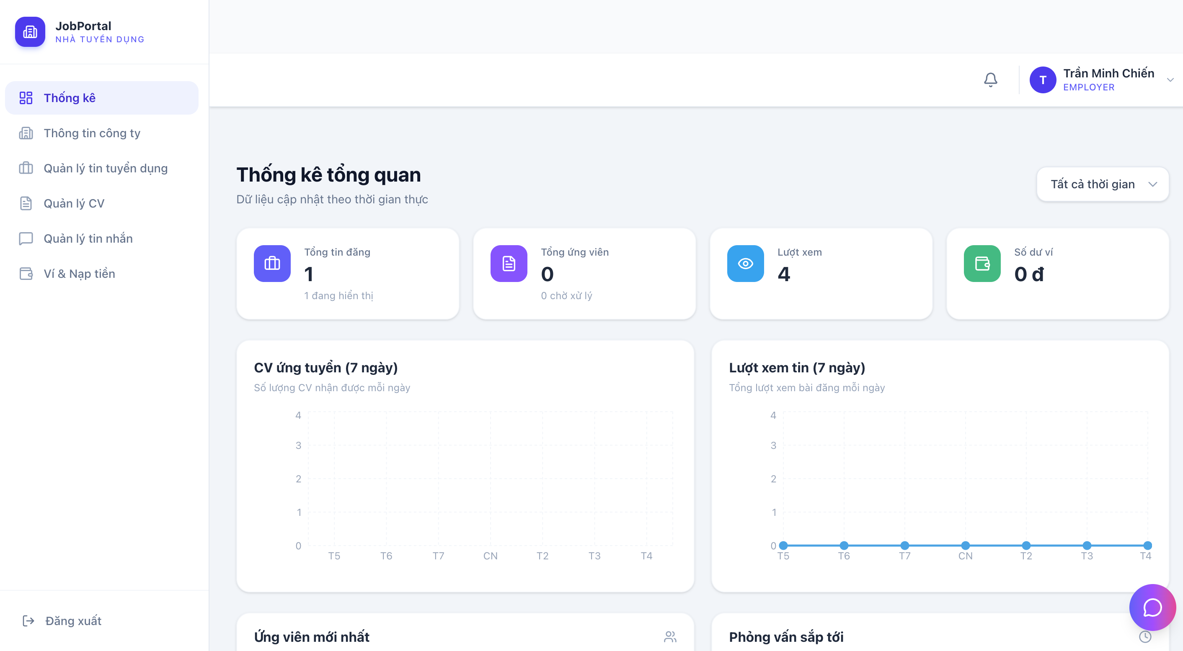
Hình 3.17. Trang quản lí thông tin của nhà tuyển dụng

Kiểm thử

Phân tích các trường hợp kiểm thử
Bảng 3.1. Phân tích các trường hợp kiểm thử
STT | Chức năng | Mục tiêu
1 | Đăng nhập | - Kiểm tra giao diện chung màn hình, hiển thị đầy đủ và chính xác các button, textbox tương ứng.  - Kiểm tra tính hợp lệ của các mức lương trị đầu vào và hiển thị các thông báo lỗi trên form Đăng nhập theo đúng đặc tả usecase:  - Số điện thoại.  - Mật khẩu.  - Kiểm tra chức năng đăng nhập vào hệ thống.
2 | Đăng ký | - Kiểm tra giao diện chung màn hình, hiển thị đầy đủ và chính xác các button, textbox tương ứng.  - Kiểm tra tính hợp lệ của các mức lương trị đầu vào và hiển thị các thông báo lỗi của các trường trên form Đăng ký theo đứng đặc tả usecase:  - Số điện thoại.  - Họ và tên.  - Địa chỉ của bạn.  - Email.  - Mật khẩu.  - Xác nhận mật khẩu.  - Kiểm tra chức năng đăng ký vào hệ thống.
3 | Cập nhật tài khoản | - Kiểm tra giao diện chung màn hình, hiển thị đầy đủ thông tin và chính xác các button, textbox tương ứng.  - Kiểm tra tính hợp lệ của các mức lương trị đầu vào và hiển thị các thông báo lỗi của các trường trên màn hình cập tài khoản:  - Họ và tên.  - Địa chỉ của bạn.  - Ngày sinh.  - Giới tính.  - Kiểm tra thao tác hiển thị, thay đổi và lưu thông tin tài khoản.  - Kiểm tra chức năng thay đổi mật khẩu, thay ảnh đại diện.
4 | Tìm kiếm | - Kiểm tra giao diện chung màn hình, hiển thị đầy đủ và chính xác các button, textbox tương ứng.  - Kiểm tra chức năng tìm kiếm và hiển thị thông tin công việc.
5 | Giỏ ứng tuyển | - Kiểm tra giao diện chung màn hình, hiển thị đầy đủ và chính xác các button, textbox tương ứng.  - Kiểm tra chức năng thêm, sửa, xóa và hiển thị thông tin các công việc trong giỏ ứng tuyển.
6 | Chi tiết công việc | - Kiểm tra giao diện chung màn hình, hiển thị đầy đủ và chính xác các button, textbox tương ứng.  - Kiểm tra các chức năng:  - Thay đổi số lượng công việc.  - Thêm công việc vào giỏ ứng tuyển.  - Ứng tuyển ngay.
7 | Quản lý công việc | - Kiểm tra giao diện chung màn hình, hiển thị đầy đủ và chính xác các button, textbox tương ứng.  - Kiểm tra chức năng thêm, sửa, xóa và hiển thị thông tin các công việc.
8 | Quản lý danh mục | - Kiểm tra giao diện chung màn hình hiển thị đầy đủ và chính xác các button, textbox, tương ứng.  - Kiểm tra chức năng thêm thêm sửa, xóa và hiển thị thông tin các danh mục hiện có trên website.
9 | Quản lý đơn ứng tuyển | - Kiểm tra giao diện chung màn hình hiển thị đầy đủ và chính xác các button, textbox, tương ứng.  - Kiểm tra chức năng thay đổi trạng thái đơn ứng tuyển và hiển thị thông tin các công việc trong giỏ ứng tuyển.

Kết quả thực thi Test
Bảng 3.2. Bảng kết quả thực thi Test
STT | Chức năng | Kết quả
 |  | Pass | Fail
1 | Đăng nhập | 14 | 0
2 | Đăng ký | 38 | 4
3 | Cập nhật tài khoản | 30 | 4
4 | Tìm kiếm | 17 | 1
5 | Quản lý công việc | 46 | 1
6 | Chi tiết công việc | 12 | 0
7 | Quản lý danh mục | 21 | 0
8 | Quản lý đơn ứng tuyển | 11 | 0
Tổng |  | 189 | 10

KẾT LUẬN
            - Kết quả đạt được
Sau một thời gian tìm hiểu cùng với sự giúp đỡ của giảng viên hướng dẫn. Em đã có thể xây dựng hoàn chỉnh cơ sở dữ liệu cho hệ thống đăng tin tuyển dụng, hiểu biết sâu rộng hơn về mô hình Client - Server phát triển website. Đồng thời, xây dụng được giao diện, chức năng của người quản trị cũng như hoàn thiện được các giao diện, chức năng cho người dùng.
Qua thời gian thực hiện đồ án, em đã biết cách thêm các thư viện để hỗ trợ việc lập trình, biết cách kết nối Visual Studio Code và sử MongoDB Compass để quản lý DB trở nên dễ dàng hơn.
Tuy nhiên, do giới hạn về thời gian và còn nhiều hạn chế về mặt kinh nghiệm trong việc phát triển website đăng tin tuyển dụng thực tế nên vẫn còn một số chức năng mà website của em chưa đáp ứng được như mong muốn.
- Hướng phát triển
Hướng phát triển tiếp theo của đề tài là sẽ bổ sung thêm nhiều hình thức có thể xem được số lượt các CV đã nộp. Bên cạnh đó, nên bổ sung thêm chức năng đánh giá công ty cho người dùng. Ngoài ra sẽ thay đồi một số phần của giao diện website sao cho thân thiện với người dùng hơn.

TÀI LIỆU THAM KHẢO
[1] Nguyễn Văn Ba, Phân tích và thiết kế hệ thống thông tin, NXB Đại học Quốc gia Hà Nội, 2003.
[2] Nguyễn Thị Thanh Huyền, Giáo trình cơ sở dữ liệu, NXB Giáo Dục, 2010.
[3] Nguyễn Thị Thanh Huyền, Ngô Thị Bích Thúy, Giáo trình cơ sở dữ liệu, NXB Giáo dục Việt Nam, 2011.
[4] Nguyễn Thị Thanh Huyền, Ngô Thị Bích Thúy, Phạm Thị Kim Phượng, Giáo trình phân tích thiết kế hệ thống, NXB Giáo dục Việt Nam, 2011.
[5] Express.js (2024), Express.js Documentation, https://expressjs.com
[6] MDN Web Docs (2024), Client – Server Overview, https://developer.mozilla.org/en-US/docs/Learn/Serverside/First_steps/Client-Server_overview
[7] MongoDB Inc. (2024), MongoDB Documentation, https://www.mongodb.com/docs
[8] Node.js Foundation (2024), Node.js Documentation, https://nodejs.org
[9] React Router Team (2024), React Router Documentation, https://reactrouter.com
[10] TopCV (2024), TopCV Platform, https://topcv.vn
[11] Vite Team (2024), Vite Documentation, https://vitejs.dev

